SISTEM INFORMASI RESERVASI KAMAR BERBASIS WEB PADA HOTEL
CITRA AYU

HALAMAN JUDUL
Oleh
LASTRI VONI MUKSIN
T3115295

SKRIPSI

Untuk memenuhi salah satu syarat ujian
guna memperoleh gelar Sarjana



PROGRAM SARJANA
TEKNIK INFORMATIKA
UNIVERSITAS ICHSAN GORONTALO
GORONTALO
2019

HALAMAN PERSETUJUAN

SISTEM INFORMASI RESERVASI KAMAR BERBASIS WEB PADA HOTEL
CITRA AYU

Oleh
LASTRI VONI MUKSIN
T3115295

SKRIPSI
Untuk memenuhi salah satu syarat ujian
Guna memperoleh gelar Sarjana
Program studi Teknik Informatika,
Ini telah disetujui oleh Tim Pembimbing.

Gorontalo, Maret 2019

Pembimbing Utama Pembimbing Pendamping

Hamsir Saleh, S. Kom., M. Kom. Hamria, S. Kom., M.Kom
NIDN. 0905068101 NIDN. 0901128401

HALAMAN PENGESAHAN
SISTEM INFORMASI RESERVASI KAMAR BERBASIS WEB PADA HOTEL
CITRA AYU

Oleh
LASTRI VONI MUKSIN
T3115295

Diperiksa oleh Panitia Ujian Strata Satu (S1)
Universitas Ichsan Gorontalo
- Ketua Penguji
Sudirman S. Panna, M.Kom ..................................

- Anggota
Azwar, M.Kom ..................................

- Anggota
Muh. Faisal, M.Kom ..................................

- Anggota
Hamsir Saleh, M.Kom ..................................

- Anggota
Hamria, M.Kom ..................................

HALAMAN PERNYATAAN
Dengan ini saya menyatakan bahwa :
- Karya tulis saya (Skripsi) ini adalah asli dan belum pernah diajukan untuk mendapatkan gelar akademik (Sarjana) baik di Universitas Ichsan Gorontalo maupun di Perguruan Tinggi lainnya.
- Karya tulis ini adalah murni gagasan, rumusan dan penelitian saya sendiri, tanpa bantuan pihak lain, kecuali arahan dari Tim Pembimbing.
- Dalam karya tulis ini tidak terdapat karya atau pendapat yang telah dipublikasikan orang lain, kecuali secara tertulis dicantumkan sebagai acuan dalam naskah dengan disebutkan nama pengarang dan dicantumkan dalam daftar pustaka.
- Pernyataan ini saya buat dengan sesungguhnya dan apabila dikemudian hari terdapat penyimpangan dan ketidakbenaran dalam pernyataan ini, maka saya bersedia menerima sanksi akademik berupa pencabutan gelar yang telah diperoleh karena karya tulis ini, serta sanksi lainnya sesuai dengan norma yang berlaku di Perguruan Tinggi ini.

Gorontalo, Maret 2019
Yang Membuat Pernyataan,

LASTRI VONI MUKSIN

ABSTRACT
Reservation Information System at Citra Ayu Hotel which is supported by the White Box Testing method produces V (G) = CC = 7, so it is recognized that this system has fulfilled the requirements while the Black Box test states that the system is free from various component errors, so this system said to be very effective to implement. Thus, it can be concluded that the reservation information system can be one solution that can be used to facilitate check-in and check-out transactions for processing guest data, data services, data check-in, data check-out, and transaction checks -out being easier, faster and more efficient can help improve the hotel Citra Ayu in improving its services.

Keywords: Reservation, Hotel, System, Information

ABSTRAK
Sistem Informasi Reservasi pada Hotel Citra Ayu yang diuji dengan metode White Box Testing menghasilkan V(G) = CC = 7, sehingga dinyatakan bahwa system ini telah memenuhi syarat logika pemrograman dan tidak kompleks,. Sedangkan dengan pengujian Black Box menyatakan bahwa system telah bebas dari berbagai kesalahan komponen-komponennya, sehingga system ini dinyakatakan sangat efektif untuk diimplementasikan. Dengan demikian, dapat ditarik kesimpulan bahwa Sistem informasi reservasi ini dapat menjadi salah satu solusi yang dapat digunakan untuk mempermudah transaksi check-in dan check-out dalam mengolah data tamu, data layanan, data check-in, data check-out, serta transaksi check-out menjadi lebih mudah, cepat dan efisien sehingga dapat membantu meningkatkan keuntungan hotel citra ayu dalam meningkatkan pelayanannya.
Kata kunci : Reservasi, Hotel, Sistem, Informasi

KATA PENGANTAR

Alhamdulillah, penulis dapat menyelesaikan penelitian ini dengan judul “Sistem Informasi Reservasi Kamar BerbasiS Web Pada Hotel Citra Ayu”, untuk memenuhi salah satu syarat penyusunan Proposal Program Studi Teknik Informatika Fakultas Ilmu Komputer Universitas Ichsan Gorontalo.
Penulis menyadari sepenuhnya bahwa penelitian ini tidak mungkin terwujud tanpa bantuan dan dorongan dari berbagai pihak, baik bantuan moril maupun materil. Untuk itu, dengan segala keikhlasan dan kerendahan hati, penulis mengucapkan banyak terima kasih dan penghargaan yang setinggi-tingginya kepada:
- Dr.Hj.Juriko Abdussamad, M.Si, selaku Ketua Yayasan Pengembangan Ilmu Pengetahuan dan Teknologi (YPIPT) Ichsan Gorontalo;
- Dr. Abdul Gaffar La Tjokke, M.Si, selaku Rektor Universitas Ichsan Gorontalo;
- Zohrahayaty, M.Kom, selaku Dekan Fakultas Ilmu Komputer Universitas Ichsan Gorontalo;
- Sudirman Melangi, M. Kom, selaku Pembantu Dekan I Bidang Akademik Fakultas Ilmu Komputer Universitas Ichsan Gorontalo;
- Irma Surya Kumala, M.Kom, selaku Pembantu Dekan II Bidang Administrasi Umum dan Keuangan Fakultas Ilmu Komputer Universitas Ichsan Gorontalo;
- Yasin Aril Mustofa, M.Kom, selaku Pembantu Dekan III Bidang Kemahasiswaaan Fakultas Ilmu Komputer Universitas Ichsan Gorontalo;
- Irvan Abraham Salihi, M.Kom, selaku Ketua Jurusan Teknik Informatika Fakultas Ilmu Komputer Universitas Ichsan Gorontalo;
- Hamsir Saleh, S.Kom, M.Kom, selaku pembimbing I, yang telah membimbing penulis selama mengerjakan penelitian ini.
- Hamria, S.Kom, M.Kom, Selaku pembimbing II, yang telah membimbing penulis selama mengerjakan penelitian ini.
- Bapak dan Ibu Dosen Universitas Ichsan Gorontalo yang telah mendidik dan mengajarkan berbagai disiplin ilmu kepada penulis;
- Kedua Orang Tua saya yang tercinta, atas segala kasih sayang, jerih payah dan doa restunya dalam membesarkan dan mendidik penulis;
- Rekan-rekan seperjuangan yang telah banyak memberikan bantuan dan dukungan moril yang sangat besar kepada penulis;
- Kepada semua pihak yang ikut membantu dalam penyelesaian penelitian ini yang tak sempat penulis sebutkan satu-persatu
Semoga Allah SWT, melimpahkan balasan atas jasa-jasa mereka kepada kami. Penulis menyadari sepenuhnya bahwa apa yang telah dicapai in masih jauh dari kesempurnaan dan masih banyak terdapat kekurangan. Oleh karena itu, penulis sangat mengharapkan adanya kritik dan saran yang konstruktif. Akhirnya penulis berharap semoga hasil yang telah dicapai ini dapat bermanfaat bagi kita semua, Aamiin.
Gorontalo, Maret 2019

Penulis

DAFTAR ISI

HALAMAN JUDUL SKRIPSI i
HALAMAN PERSETUJUAN ii
HALAMAN PENGESAHAN iii
HALAMAN PERNYATAAN iv
ABSTRACT v
ABSTRAK vi
KATA PENGANTAR vii
DAFTAR ISI ix
DAFTAR GAMBAR xi
DAFTAR TABEL xiv
BAB I PENDAHULUAN 1
1.1 Latar Belakang 1
1.2 Identifikasi Masalah 3
1.3 Rumusan Masalah 3
1.4 Tujuan Penelitian 3
1.5 Manfaat Penelitian 4
1.5.1 Manfaat Teoritis 4
1.5.2 Manfaat Praktis 4
BAB II LANDASAN TEORI 5
2.1 Tinjauan Studi 5
2.2 Tinjauan Pustaka 6
2.2.1 Pengertian Sistem 6
2.2.2 Pengertian Informasi 8
2.2.3 Pengertian Sistem Informasi 8
2.2.4 Kelebihan dan Kelemahan Sistem Informasi 8
2.2.5 Reservasi/Reservation 10
2.2.6 Hotel Citra Ayu 11
2.2.7 Siklus Hidup Pengembangan Sistem 13
2.2.8 Teknik Pengujian Sistem 28
2.2.9 Perangkat Lunak Pendukung 32
2.2.10 Implementasi Sistem 35
2.3 Kerangka Pikir 37
BAB III METODE PENELITIAN 38
3.1 Jenis, Metode, Subjek, Objek, Waktu Dan Lokasi Penelitian 38
3.2 Pengumpulan Data 38
3.3 Pengembangan Sistem 39
3.3.1 Sistem yang Diusulkan 39
3.3.2 Analisis Sistem 39
3.3.3 Desain Sistem 40
3.3.4 Konstruksi Sistem 40
3.3.5 Pengujian Sistem 40
BAB IV HASIL PENELITIAN 42
4.1 Hasil Pengumpulan Data 42
4.1.1 Hotel Citra Ayu 42
4.1.2 Kamar Hotel Citra Ayu 42
4.2 Hasil Pemodelan 43
4.2.1 Level User Develover 43
4.2.2 Level User Super Administrator 44
4.2.3 Level User Administrator 45
4.2.4 Level User Front Office 45
4.2.5 Level User Room Service 46
4.2.6 Level User Tamu 46
4.3 Hasil Desain Sistem 47
4.3.1 Diagram Konteks 47
4.3.2 Diagram Berjenjang 48
4.3.3 Diagram Arus Data (DAD) 49
4.3.4 Arsitektur Sistem 52
4.3.5 Interface Desain : Mekanisme User 53
4.3.6 Interface Desain : Mekanisme Navigasi 54
4.3.7 Data Desain : Kamus Data 60
4.3.8 Data Desain : Relasi Tabel 66
4.3.9 Hasil Konstruksi Sistem : Pengujian White Box 67
4.3.10 Hasil Konstruksi Sistem : Pengujian Black Box 70
BAB V PEMBAHASAN 72
5.1 Pembahasan Model 72
5.2 Pembahasan Sistem 72
5.2.1 Instalasi Sistem 72
5.2.2 Prosedur Pengoperasian Sistem 77
5.2.3 Maintenance Sistem 84
BAB VI PENUTUP 85
6.1 Kesimpulan 85
6.2 Saran 85
DAFTAR PUSTAKA 86

DAFTAR GAMBAR

Gambar 2.1 Siklus Hidup Pengembangan Sistem Model Waterfall 13
Gambar 2.2 Notasi Kesatuan Luar 25
Gambar 2.3 Notasi Arus Data 25
Gambar 2.4 Notasi Proses 25
Gambar 2.5 Notasi Simpanan Data 26
Gambar 2.6 Bagan Alir 29
Gambar 2.7 Flow Graph 29
Gambar 2.8 Logo PHP 33
Gambar 2.9 Logo MySQL 33
Gambar 2.10 Adobe Photoshop CS 34
Gambar 2.11 Adobe Dreamweaver 35
Gambar 2.12 Kerangka Pikir 37
Gambar 3.1 Sistem yang diusulkan 39
Gambar 4.1 Struktur Menu Level User Develover 44
Gambar 4.2 Struktur Menu Level User Super Administrator 44
Gambar 4.3 Struktur Menu Level User Administrator 45
Gambar 4.4 Struktur Menu Level User Front Office 45
Gambar 4.5 Struktur Menu Level User Room Services 46
Gambar 4.6 Struktur Menu Level User Tamu 46
Gambar 4.7 Diagram Konteks 47
Gambar 4.8 Diagram Berjenjang 48
Gambar 4.9 Diagram Arus Data Level 0 49
Gambar 4.10 Diagram Arus Data Level 1 Proses 1 50
Gambar 4.11 Diagram Arus Data Level 1 Proses 2 51
Gambar 4.12 Diagram Arus Data Level 1 Proses 3 52
Gambar 4.13 Interface desain Halaman Login 54
Gambar 4.14 Interface desain Halaman Registrasi Tamu 55
Gambar 4.15 Interface desain Halaman Utama 55
Gambar 4.16 Interface Desain Halaman Transaksi Kamar Check In 56
Gambar 4.17 Interface Desain Transaksi Kamar Check Out 56
Gambar 4.18 Interface Desain Transaksi Layanan 57
Gambar 4.19 Interface Desain Halaman Tambah Kamar 57
Gambar 4.20 Interface Desain Halaman Data Tamu 58
Gambar 4.21 Interface Desain Laporan Transaksi Kamar 58
Gambar 4.22 Interface Desain Laporan Transaksi Layanan 59
Gambar 4.23 Interface Desain Halaman User 59
Gambar 4.24 Interface Desain Halaman Perusahaan 60
Gambar 4.25 Data desain : Relasi Tabel 66
Gambar 4.26 Kode Program Pengujian White Box 67
Gambar 4.27 Flowchart Pengujian Login 68
Gambar 4.28 Flowgraph Pengujian White Box 69
Gambar 5.1 Installer Languange 72
Gambar 5.2 Pesan Error Xampp 73
Gambar 5.3 Jendela Wizard 73
Gambar 5.4 Choose which features 73
Gambar 5.5 Jendela Lokasi Penginstalan 74
Gambar 5.6 Completing Setup Xampp 74
Gambar 5.7 Jendela Dialog Start Xampp 74
Gambar 5.8 Xampp Control Panel 75
Gambar 5.9 Instalasi Xampp Sukses 75
Gambar 5.10 Lokasi File Web 76
Gambar 5.11 Halaman Phpmyadmin 76
Gambar 5.12 Konfigurasi Web 77
Gambar 5.13 Import database 77
Gambar 5.14 Halaman Utama 78
Gambar 5.15 Halaman Tentang Kami 79
Gambar 5.16 Halaman Kontak 79
Gambar 5.17 Tampilan Form Login Admin 80
Gambar 5.18 Tampilan Form Registrasi Tamu 80
Gambar 5.19 Tampilan Halaman Utama 81
Gambar 5.20 Tampilan Halaman Check-in dan Check Out 81
Gambar 5.21 Tampilan Halaman Room Services 82
Gambar 5.22 Tampilan Halaman Kamar 82
Gambar 5.23 Tampilan Halaman Layanan 82
Gambar 5.24 Tampilan Halaman Buku Tamu 83
Gambar 5.25 Tampilan Halaman Laporan 83

DAFTAR TABEL

Tabel 1.1 Data Tamu Hotel Citra Ayu 2
Tabel 2.1 Rangkuman Tinjauan Studi 5
Tabel 2.2 Bagan Alir Sistem 22
Tabel 4.1 Interface Desain Mekanisme User 53
Tabel 4.2 Kamus data Transaksi Kamar 60
Tabel 4.3 Kamus Data Transaksi Layanan 61
Tabel 4.4 Kamus Data kamar 62
Tabel 4.5 Kamus Data tipe kamar 62
Tabel 4.6 Kamus Data layanan 63
Tabel 4.7 Kamus Data Kategori layanan 63
Tabel 4.8 Kamus Data tamu 63
Tabel 4.9 Kamus Data user 64
Tabel 4.10 Kamus Data Perusahaan 65
Tabel 4.11 Tabel Basis Path Form admin pada pengujian white box 70
Tabel 4.12 Hasil Pengujian Black Box 70

BAB I
PENDAHULUAN

Latar Belakang
Perkembangan saat ini sangatlah cepat khususnya dalam industri perhotelan. Industri perhotelan merupakan industri yang menggabungkan produk dan layanan. Interior dan eksterior kamar hotel serta restoran, desain bangunan, suasana didalam hotel, kamar, restoran serta makanan dan minuman yang dijual adalah contoh produk yang dijual kepada konsumen, adapun layanan yang dijual adalah keramah-tamahan serta keterampilan staff atau karyawan hotel untuk melayani tamu. Penyebaran hotel yang semakin meluas membuat industri perhotelan berkembang pesat. Hotel adalah salah satu unit usaha yang dikelola secara komersil, disediakan untuk setiap orang yang ingin mendapatkan fasilitas penginapan dan pelayanan lainnya seperti makanan dan minuman [1].
Bisnis perhotelan merupakan suatu bisnis yang berkembang pesat saat ini terutamanya di Kabupaten Boalemo, Hotel yang berada di Kabupaten Boalemo masih terbilang sedikit dengan jumlah 11 hotel. Pemerintah Kabupaten Boalemo juga mengembangkan 21 desa wisata yang terdiri dari wisata bahari, wisata budaya, dan lainnya, Boalemo juga mengembangkan potensi budaya yang ada diseluruh kecamatan yang akan menjadi suguhan menarik bagi wisatawan lokal, nusantara, dan mancanegara. Pada tahun 2017 Pemerintah kabupaten Boalemo menargetkan jumlah pengunjung yakni 155 ribu wisatawan lokal dan nusantara serta 5000 wisatawan mancanegara dengan adanya program pemerintah ini akan menjadikan industri perhotelan di Boalemo semakin berkembang [2].
Hotel Citra Ayu berada di Tilamuta yang termasuk ke dalam Kabupaten Boalemo, Provinsi Gorontalo. Hotel Citra ayu di bangun tahun 2008 di operasikan akhir tahun 2009. Hotel Citra Ayu di cetus oleh bapak Hi. Anis H. Ishak. Nama citra ayu berasal dari penggabungan nama pemilik dan ketiga anaknya, Citra: Cindi, Fitra, Ingka. Ayu : Anis dan Yulin. Hotel citra ayu mempunyai fasilitas tersedia meeting room (dua graha) dengan fasilitas Ac, meja, kursi, sound systim dan catterin. Pendapatan/bulan tidak menetap dengan rata-rata 60%/bulan setelah di potong pajak. Proses pemesanan kamar bisa melalui telpon atau masih manual, hal ini tidak diimbangi dengan jumlah tamu hotel yang setiap bulannya meningkat, berikut data tamu yang melakukan reservasi beberapa bulan terakhir yang didapatkan dari lokasi penelitian :
Tabel 1.1 Data Tamu Hotel Citra Ayu
No | Bulan | Jumlah Tamu
1. | Desember 2018 | 260 Orang
2. | Januari 2019 | 158 Orang
3. | Februari 2019 | 283 Orang

Permasalahan yang ada di Hotel Citra Ayu pada proses reservasi kamar belum tersedia fasilitas reservasi kamar berbasis online, yang dapat memudahkan pengunjung pada saat melakukan reservasi di Hotel Citra Ayu, Pengarsipan data seperti, data reservasi, check-in dan check-out masih dicatat di buku jurnal yang terpisah-pisah, sehingga lambatnya akses pencarian data yang dibutuhkan dan beresiko kehilangan banyak data.
Sistem tersebut perlu dibenahi dengan sistem baru yang terkomputerisasi yang lebih efisien. Sistem ini akan di implementasikan menggunakan bahasa pemrograman PHP dan database MySQL. Sistem Informasi Reservasi Kamar Hotel berbasis web dapat digunakan sebagai alat untuk menyampaikan informasi tentang Hotel Citra Ayu kepada pengunjung yang ingin mengetahui informasi kamar dan melakukan reservasi pada Hotel Citra Ayu.
Sistem Informasi adalah kombinasi dari teknologi informasi dan aktivitas orang yang menggunakan teknologi itu untuk mendukung operasi dan manajemen. Dalam arti yang sangat luas, istilah sistem informasi yang sering digunakan merujuk kepada interaksi antara orang, proses algoritmik, data, dan teknologi. Dalam pengertian ini, istilah ini digunakan untuk merujuk tidak hanya pada penggunaan organisasi teknologi informasi dan komunikasi, tetapi juga untuk cara di mana orang berinteraksi dengan teknologi ini dalam mendukung proses bisnis [3].
Berdasarkan berbagai pemaparan diatas, maka peneliti tertarik untuk melakukan penelitian dengan judul “Sistem Informasi Reservasi Kamar Berbasis Web Pada Hotel Citra Ayu”. Diharapkan penelitian ini dapat memberikan kontribusi, berupa sistem baru yang terkomputerisasi yang lebih efisien dan dapat mempermudah melakukan reservasi kamar pada Hotel Citra Ayu.

1.2 Identifikasi Masalah
Berdasarkan latar belakang yang telah disebutkan diatas, dapat diidentifikasikan masalah, yaitu :
- Pada proses reservasi kamar belum tersedia fasilitas reservasi kamar berbasis online, yang dapat memudahkan pengunjung pada saat melakukan reservasi di Hotel Citra Ayu.
- Kesulitan pengunjung mencari informasi tentang fasilitas hotel, biaya sewa kamar hotel, dalam reservasi di Hotel Citra Ayu.
- Pengarsipan data seperti, data reservasi,check-in dan check-out masih dicatat di buku jurnal yang terpisah-pisah, sehingga lambatnya akses pencarian data yang dibutuhkan dan beresiko kehilangan banyak data.

1.3 Rumusan Masalah
Berdasarkan identifikasi masalah yang telah diuraikan diatas, maka dapat dirumuskan permasalahan dalam penelitian ini sebagai berikut:
- Bagaimana membangun sistem informasi reservasi kamar dan pemesanan kamar berbasis Web pada Hotel Citra Ayu.
- Bagaimana Merancang sistem informasi reservasi kamar yang dapat diimplementasikan serta penggunaan system tidak rumit, menarik dan user friendly. ?

1.4 Tujuan Penelitian
Berdasarkan rumusan masalah diatas, yang menjadi tujuan dalam penelitian ini, yaitu :
- Membangun sistem informasi reservasi kamar hotel berbasis web untuk membantu mengelola pemesanan kamar oleh tamu hotel.
- Merancang sistem informasi reservasi kamar hotel agar dapat diimplementasikan serta penggunaan system tidak rumit, menarik dan user friendly.

1.5 Manfaat Penelitian

1.5.1 Manfaat Teoritis
Hasil penelitian ini diharapkan mampu memberikan masukan bagi perkembangan ilmu pengetahuan dan teknologi, khususnya ilmu komputer, berupa manfaat dalam pengembangan wacana dan memperkaya kajian teori sistem informasi.

1.5.2 Manfaat Praktis
Menyediakan informasi akurat dan relevan untuk mendukung pengambilan keputusan serta dapat menyajikan informasi dalam bentuk laporan serta akurat dan tepat waktu.

BAB II
LANDASAN TEORI

2.1 Tinjauan Studi
Tabel 2.1 Rangkuman Tinjauan Studi
No | Peneliti | Judul | Tahun | Metode | Hasil
1 | S. Artaulina Sitorus, Emerson P. Malau | Sistem Informasi Reservasi Hotel Pada GM. Marsaringar Balige Berbasis Android | 2017 | Berbasis Android | - Dengan adanya aplikasi ini dapat membantu pengunjung atau tamu untuk mengetahui letak geografis lokasi hotel GM. Marsaringar Balige dengan mudah dan cepat dengan adanya fitur Google Maps.  - Dengan adanya aplikasi ini, para pengunjung/tamu dapat melihat gallery kamar hotel, dan fasilitas pendukung pada hotel GM. Marsaringar Balige dan juga dapat memesan kamar secara online baik dari website maupun dari perangkat mobile [4].
2 | Imas Wahyuni, Siti Masripah | Perancangan Sistem Informasi Penyewaan Pada Hotel | 2014 | Sistem Informasi | Sistem komputerisasi penyewaan kamar pada Dian Wisata Penginapan dan Kolam Renangakan membantu mengolah data secara maksimal. Mulai dari proses awal penyewaan kamar, proses pembayaran kamar hingga proses pembuatan laporan [5].
3 | Haryati Suharto, Siti Nurhayati | Sistem Informasi Reservasi Hotel Permata Jayapura Berbasis Web | 2017 | Berbasis Web | Sistem informasi reservasi hotel permata jayapura berbasis web ini dapat dengan mudah  digunakan oleh staff Hotel Permata dan juga  pelanggan hotel [6]

2.2 Tinjauan Pustaka

2.2.1 Pengertian Sistem
Istilah sistem berasal dari bahasa Latin (Systema) dan bahasa Yunani (Sustema) adalah suatu kesatuan yang terdiri dari komponen atau elemen yang dihubungkan bersama untuk memudahkan aliran informasi, materi atau energi.
“Sistem adalah kumpulan dari elemen-elemen yang berinteraksi untuk mencapai suatu tujuan pendekatan.” [7].
“Sistem adalah suatu jaringan kerja dari prosedur-prosedur yang saling berhubungan, berkumpul bersama-sama untuk melakukan suatu kegiatan atau untuk menyelesaikan suatu sasaran tertentu” [7].
Kedua definisi di atas sama benarnya dan tidak saling bertentangan. Yang berbeda hanyalah cara pendekatan yang dilakukan pada sistem. Karena pada hakekatnya setiap komponen sistem, untuk dapat saling berinteraksi dan untuk dapat mencapai tujuan tertentu harus melakukan sejumlah prosedur, metode dan cara kerja yang juga saling berinteraksi.
Secara garis besar, sistem di bagi menjadi dua, yaitu:
- Sistem Fisik (Physical System)
Kumpulan elemen-elemen/ unsur-unsur yang saling berinteraksi satu sama
lain secara fisik serta dapat diidentifikasikan secara nyata tujuan tujuannya. Contoh: Sistem transportasi, elemen: petugas, mesin, organisasi yang menjalankan transportasi. Sistem Komputer, elemen : peralatan yang berfungsi bersama-sama untuk menjalankan pengolahan data.
- Sistem Abstrak (Abstrak System)
Sistem yang dibentuk akibat terselenggaranya ketergantungan ide, dan tidak dapat diidentifikasikan secara nyata, tetapi dapat diuraikan elemen-elemennya. Contoh: Sistem Teologi, hubungan antara manusia dengan Tuhan.
Beberapa karakteristik sistem diuraikan sebagai berikut :
- Komponen Sistem
Komponen-komponen sistem dapat berupa suatu subsistem atau bagian-bagian dari sistem. Setiap subsistem mempunyai sifat-sifat dari sistem untuk menjalankan suatu fungsi tertentu dan mempengaruhi proses sistem secara keseluruhan.
- Batas Sistem
Batas sistem (boundary) merupakan daerah yang membatasi antara suatu sistem dengan sistem lainnya atau dengan lingkungan luarnya.
- Lingkungan Luar Sistem
Lingkungan luar sistem (environment) adalah apapun diluar batas dari sistem yang mempengaruhi operasi sistem. Lingkungan luar yang menguntungkan merupakan energi dari sistem sehingga harus tetap dijaga dan dipelihara. Sedang lingkungan luar yang merugikan harus ditahan dan dikendalikan sehingga tidak mengganggu kelangsungan hidup dari sistem.
- Penghubung Sistem
Penghubung (interface) merupakan media penghubung antara satu subsistem dengan subsistem lainnya. Melalui penghubung ini memungkinkan sumber-sumber daya mengalir dari satu subsistem ke subsistem yang lain.
- Masukan – Proses – Keluaran
Masukan (input) adalah energi yang dimasukkan kedalam sistem. Keluaran adalah hasil dari energi yang diolah dan diklasifikasikan menjadi keluaran yang berguna dan sisa pembuangan. Proses adalah bagian pengolah yang akan mengubah masukan menjadi keluaran.
- Sasaran Sistem
Sasaran dari sistem sangat menentukan sekali masukan yang dibutuhkan sistem dan keluaran yang akan dihasilkan sistem. Suatu sistem dikatakan berhasil bila mengenai sasaran atau selanjutnya.

2.2.2 Pengertian Informasi
Pengertian Informasi Menurut G. H. Bodnar, (2000: 1), “Informasi adalah data yang diolah sehingga dapat dijadikan dasar untuk mengambil keputusan yang tepat” [8].
Demikian juga didefinisikan oleh penulis lain : “Informasi adalah data yang telah diolah menjadi sebuah bentuk yang berarti bagi penerimanya dan bermanfaat dalam pengambilan keputusan saat ini atau saat mendatang” [9].

2.2.3 Pengertian Sistem Informasi
“Sistem informasi adalah kombinasi antara prosedur kerja, informasi, orang, dan teknologi informasi yang diorganisasikan untuk mencapai tujuan dalam sebuah organisasi” [9].
Menurut O’Brien (2005, p5), sistem informasi adalah suatu kombinasi terartur apapun dari people (orang), hardware (perangkat keras), software (piranti lunak), computer networks and data communications (jaringan komunikasi), dan database (basis data) yang mengumpulkan, mengubah dan menyebarkan informasi di dalam suatu bentuk organisasi [10].

2.2.4 Kelebihan dan Kelemahan Sistem Informasi
Sistem Informasi jelas berbeda dibandingkan dengan sistem konvensional, sehingga dengan begitu sistem informasi sendiri memiliki kelebihan dan kelemahan pula. Berikut adalah kelebihan sistem informasi yaitu:
- Sebagai sarana pengambilan keputusan
Dalam pengambilan sebuah keputusan,peran system informasi sanagatlah penting karena dengan system informasi kita bisa mengetahui daapak ataupun konsekuensi dari keputusan yang nanti kita ambil dalam kehidupan sehari-hari baik itu menguntungkan satu pihak maupun kedua belah pihak yang sedang dalam sebuah masalah.
- Sebagai sarana penyedia data
Dalam hai ini peran system informasi sangatlah vital karena dengan perannya sebagai penyedia data,dia dituntut untuk menyediakan,memfasilitasi bahkan memberikan data yang bermanfaat bagi pengunanya yang sedang dibicarakan di kalangan masyarakat entah itu tentang politik,social,budaya,ekonomi bahkan tentang kehidupan artis yang sedang naik daun.dalam prosesnya memberikan data yang sedang menjadi topic di masyarakat bisa dalam berbagai macam,misalnya radio,televise,majalah,surat kabar bahakan bisa saja melalui social media yang lang ngetrend saat ini.
- Sebagai alat pengontrol data
Sebagai alat pengontrol data maksudnya ialah system informasi juga berperan penting dalam pengontrol data yang beredar di masyarakat agar masyarakat tidak saja mengikuti arus dan bahkan bisa saja menikmati tanpa memperhatikan efek dari data yang disajikan tersebut.disini peran dari system informasi itu sendiri berguna untuk jembatan pengontrol data mana yang layak beredar di masyarak dan mana juga yang tidak layak beredar di masyarakat tapi dengan tetap memperhatikan efek dari data tersebut.
Selain memiliki beberapa kelebihan, sistem informasi juga memiliki kelemahan yaitu :
- Adanya indikasi penyalahgunaan kecanggihan alat
Peran system informasi dimasyarakat sangatlah penting bahkan vital jadi tak jarang ada oknum-oknum yang memanfaatkan kecanggihan alat yang sedang berkembang untuk kepentingan segerombolan atau sekumpulan orang-orang yang menyalahgunakan manfaat kecanggihan alat yang sedang berkembang untuk tindak kejahatan.penanganan dalam masalah ini sangatlah sulit karena banyaknya factor-faktor yang menghambat dalam penanganan masalah ini jadi semua kembali ke individu masing-masing untuk mempertimbangkan sisi baik dan sisi buruk dalam mau menggunakan suatu alat tertentu.

- Kurangnya sosialisasi tentang pentingnya sistem informasi
Dalam hal ini peran semua pihak mulai dari lapisan bawah sampai lapisan atas harus saling berkoordinasi untuk mensosialisasikan tentang pentingnya peran system informasi agar tidak ada masyarakat yang sampai ketinggalan teknologi di jaman yang sekarang berkembang ini tanpa memandan tingkatan lapisan ataupun derajat social.

2.2.5 Reservasi/Reservation
Reservation adalah pemesanan kamar yang dilakukan sebelum tamu tiba di suatu hotel. Reservation sering pula disebut dengan booking, tetapi untuk menyebutkan reservation section kata booking tidak tepat digunakan. Reservation dan information merupakan kegiatan awal bagi kegiatan di department front office. Sekarang timbul pertanyaan mengapa reservation sangat perlu dilakukan? Jawabannya adalah karena dengan adanya reservation akan membawa keuntungan bagi kedua belah pihak, baik keuntungan dipihak tamu maupun keuntungan dipihak hotel itu sendiri.
Keuntungan reservation bagi tamu adalah:
- Tamu akan mendapat kepastian bahwa kamar akan tersedia pada saatnya tiba.
- Tamu dapat memperkirakan anggaran yang akan dihabiskan untuk biaya penginapan selama melakukan perjalanan.
- Tamu terhindar dari kemungkinan bahaya maupun resiko yang mungkin terjadi dalam perjalanan mencari kamar untuk tempat menginap.
- Tamu dapat menikmati pelayanan yang maksimal karena persiapan sudah dilakukan jauh-jauh sebelummya.
Keuntungan reservation bagi hotel:
- Hotel dapat memprediksi tingkat hunian kamar pada periode tertentu.
- Hotel dapat memprediksi pendapatan kamar pada periode tertentu, sehingga dapat menyusun program yang akan menggunakan anggaran tertentu.
- Berguna untuk menyusun jadwal bagi karyawan yang akan dipekerjakan pada periode tertentu.
- Hotel dapat memberikan pelayanan yang maksimal kepada para tamu, sehingga tamu akan merasa puas. memberikan pelayanan yang maksimal.
Dewasa ini hampir 80% tamu yang datang dan menginap di suatu hotel melalui proses reservation sebelumnya. Jarang sekali tamu berspekulasi datang ke suatu hotel dan mencari kamar untuk menginap saat itu juga, apa lagi pada masa high season atau musim tingkat hunian kamar tinggi.
Kamampuan yang harus dikuasi oleh petugas reservasi meliputi:
- Teknik menerima dan menolak reservasi,
- Menginformasikan, memperoleh data secara akurat,
- Memasukkan data ke dalam catatan reservasi,
- Merespons permintan potongan harga kamar,
- Mengarsif reservasi,
- Menyusun laporan.
Inti dari kegiatan penerimaan dan pemrosesan reservasi adalah pada saat petugas menanyakan informasi mengenai permintaan kebutuhan kamar dari calon tamu, serta data seperti nama tamu, alamat, nomor telepon, untuk periode kapan, pihak yang dapat dihubungi, permintaan khusus, jaminan reservasi, informasi yang didapat dalam reservasi akan menentukan kelancaran layanan pada saat tamu tiba di hotel. Kemampuan tersebut harus dilatih secara terus menerus agar petugas menjadi kompeten.

2.2.6 Hotel Citra Ayu
Hotel Citra Ayu di bangun pada tahun 2008 di operasikan akhir tahun 2009. Citra ayu di cetus oleh bapak Hi. Anis H. Ishak. Nama citra ayu berasal dari penggabungan nma pemilik dan ketiga anaknya, Citra: Cindi,Fitra,Ingka. Ayu : Anis dan Yulin. Hotel citra ayu mempunyai fasilitas tersedia restaurant, meeting room (dua graha) dengan fasilitas Ac, Meja, kursi, sound system dan catterin. Pendapatan/bulan tdak menetap dengan rata-rata 60%/bulan setelah di potong pajak. Setiap bulan pengunjung meningkat. Proses pemesanan kamar bisa melalui telpon atau masih manual.

Hotel citra ayu terdiri dari 26 kamar dan terbagi dari 4 tipe kamar yaitu :
- Kamar Suite/sweet room (Rp. 650.000,-/hari)
- AC dan TV 36 inc
- Ruang tamu
- Mini bar (kulkas mini)
- Bad UK.2 M
- Bath room air panas/dingin
- Bathub (bak mandi)
- Wardrobe/table, chairs shoe rack (Lemari pakaian, meja, kursi, tempat sepatu)
- Kamar Deluxe/deluxe room (Rp. 450.000,- /hari)
- AC dan TV 36 inc
- Bad Uk. 180 cm
- Bath room air panas/dingin
- Wardrobe (Lemari pakaian)
- table, chairs shoe rack (meja, kursi, tempat sepatu)
- Kamar Standar/standar room (Rp. 250.000,-/hari)
- AC dan TV 24 Inc
- Bad UK.160 cm
- Bath room air panas/dingin
- Wardrobe (Lemari pakaian)
- Table, chairs shoe rack (meja, kursi, tempat sepatu)
- Kamar Standar mini/mini room (Rp. 150.000,-/hari)
- AC dan TV 24 Inc
- Bad UK.120 inc
- Bath room air panas/dingin
- Wardrobe (Lemari pakaian)
- Table, chairs (meja, kursi)

2.2.7 Siklus Hidup Pengembangan Sistem
Siklus hidup pengembangan sistem dengan langkah-langkah utamanya sebagai berikut :
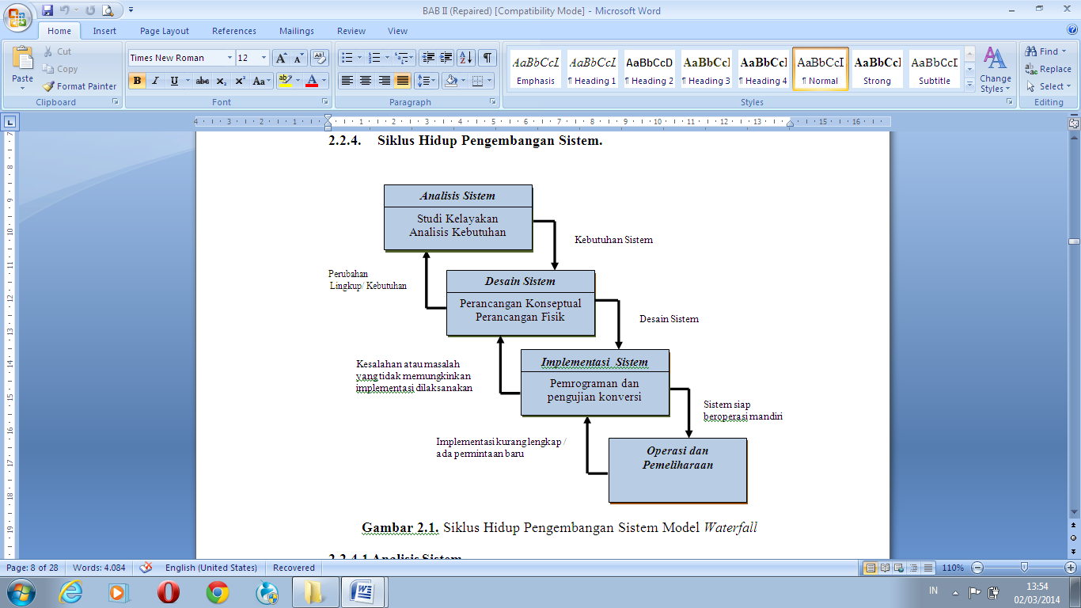

Gambar 2.1 Siklus Hidup Pengembangan Sistem Model Waterfall

Perencanaan
Terdapat dua kelompok pendekatan yang digunakan dalam mendefinisikan sistem, yaitu :
- Lebih menekankan pada prosedur yang digunakan dalam sistem. Pendekatan ini mendefinisikan sistem sebagai berikut : “Suatu sistem adalah suatu jaringan kerja dari prosedur-prosedur yang saling berhubungan, berkumpul bersama-sama untuk melakukan suatu kegiatan atau untuk menyelesaikan suatu sasaran yang tertentu.” Jerry Fitz Gerald, Ardha F. Fitz Gerald, Warren D. Stalilins, Jr dalam [7]
- Lebih menekankan pada elemen atau komponen penyusun sistem. Pendekatan ini mendefinisikan sistem sebagai berikut : “Sistem adalah kumpulan dari elemen-elemen yang berinteraksi untuk mencapai suatu tujuan tertentu.” Gordon B.Davis (Manajemen Information System, 1974 : 8) dalam [7]
Kedua definisi di atas sama benarnya dan tidak saling bertentangan. Yang berbeda hanyalah cara pendekatan yang dilakukan pada sistem. Karena pada hakekatnya setiap komponen sistem, untuk dapat saling berinteraksi dan untuk dapat mencapai tujuan tertentu harus melakukan sejumlah prosedur, metode, dan cara kerja yang juga saling berinteraksi. Beberapa karakteristik sistem diuraikan sebagai berikut :
- Komponen Sistem
Komponen-komponen sistem dapat berupa suatu subsistem atau bagian-bagian dari sistem. Setiap subsistem mempunyai sifat-sifat dari sistem untuk menjalankan suatu fungsi tertentu dan mempengaruhi proses sistem secara keseluruhan.
- Batas Sistem
Batas sistem (boundary) merupakan daerah yang membatasi antara suatu sistem dengan sistem lainnya atau dengan lingkungan luarnya.
- Lingkungan Luar Sistem
Lingkungan luar sistem (environment) adalah apapun diluar batas dari sistem yang mempengaruhi operasi sistem. Lingkungan luar yang menguntungkan merupakan energi dari sistem sehingga harus tetap dijaga dan dipelihara. Sedang lingkungan luar yang merugikan harus ditahan dan dikendalikan sehingga tidak mengganggu kelangsungan hidup dari sistem.
- Penghubung Sistem
Penghubung (interface) merupakan media penghubung antara satu subsistem dengan subsistem lainnya. Melalui penghubung ini memungkinkan sumber-sumber daya mengalir dari satu subsistem ke subsistem yang lain.
- Masukan - Proses – Keluaran
Masukan (input) adalah energi yang dimasukkan kedalam sistem. Keluaran adalah hasil dari energi yang diolah dan diklasifikasikan menjadi keluaran yang berguna dan sisa pembuangan. Proses adalah bagian pengolah yang akan mengubah masukan menjadi keluaran
- Sasaran Sistem
Sasaran dari sistem sangat menentukan sekali masukan yang dibutuhkan sistem dan keluaran yang akan dihasilkan sistem. Suatu sistem dikatakan berhasil bila mengenai sasaran atau tujuannya.

Analisis Sistem
Definisi analisis sistem (systems analyst) adalah penguraian dari suatu sistem informasi yang utuh ke dalam bagian-bagian komponennya dengan maksud untuk mengidentifikasikan dan mengevaluasi permasalahan-permasalahan, kesempatan-kesempatan, hambatan-hambatan yang terjadi dan kebutuhan-kebutuhan yang diharapkan sehingga dapat diusulkan perbaikan-perbaikannya [7].
Tahap analisis sistem dilakukan setelah tahap perencanaan sistem dan sebelum tahap desain sistem (systems design). Tahap analisis merupakan tahap yang kritis dan sangat penting, karena kesalahan di dalam tahap ini akan menyebabkan juga kesalahan di tahap selanjutnya [7].
Di dalam tahap analisis sistem terdapat langkah-langkah dasar yang harus dilakukan olehanalisis sistem adalah sebagai berikut [7]:
- Identify, yaitu mengidentifikasi masalah.
- Understand, yaitu memahami kerja dari sistem yang ada.
- Analyze, yaitu menganalisa sistem.
- Report, yaitu membuat laporan hasil analisis.

Desain Sistem
Setelah tahap analisis sistem selesai dilakukan, maka analis sistem telah mendapatkan gambaran dengan jelas apa yang harus dikerjakan. Tiba waktunya sekarang bagi analis sistem untuk memikirkan bagaimana membentuk sistem tersebut. Tahap ini disebut dengan desain sistem (systems design). Desain sistem dapat dibagi dalam dua bagian, yaitu desain sistem secara umum (general systems design) dan desain sistem terinci (detailed system design).
Desain sistem dapat diartikan sebagai berikut ini:
- Tahap setelah analisis dari siklus pengembangan sistem;
- Pendefinisian dari kebutuhan-kebutuhan fungsional;
- Persiapan untuk rancang bangun implementasi;
- Menggambarkan bagaimana suatu sistem dibentuk;
- Yang dapat berupa penggambaran, perencanaan dan pembuatan sketsa atau pengaturan dari beberapa elemen yang terpisah ke dalam satu kesatuan yang utuh dan berfungsi;
- Termasuk menyangkut mengkonfigurasi dari komponen-komponen perangkat lunak dan perangkat keras dari suatu sistem.
Tahap desain sistem mempunyai dua tujuan utama, yaitu:
- Untuk memenuhi kebutuhan kepada pemakai sistem
- Untuk memberikan gambaran yang jelas dan rancang bangun yang lengkap kepada pemrogram komputer dan ahli-ahli teknik lainnya.
Desain sistem dapat dibagi dalam dua bagian, yaitu desain sistem secara umum (general systems design) dan desain sistem terinci (detailed system design).
    - Desain Sistem Secara Umum
Tujuan dari desain sistem secara umum adalah untuk memberikan gambaran secara umum kepada user tentang sistem yang baru, yang mana merupakan persiapan dari desain sistem secara rinci.
Desain secara umum dilakukan oleh analis sistem untuk mengidentifikasikan komponen-komponen sistem informasi yang akan didesain secara rinci oleh pemrogram komputer dan ahli teknik lainnya.
Pada tahap ini, komponen-komponen sistem informasi dirancang dengan tujuan untuk dikomunikasikan kepada user. Komponen sistem informasi yang didesain adalah model, output, input, database, teknologi dan kontrol.
    - Desain Sistem secara Rinci (Detailed System Design)
- Desain Output Terinci
Desain output terinci dimaksudkan untuk mengetahui bagaimana dan seperti apa bentuk output-output dari sistem yang baru. Desain Output Terinci terbagi atas dua, yaitu desain output berbentuk laporan di media kertas dan desain output dalam bentuk dialog di layar terminal.
- Desain output dalam bentuk laporan
Desain ini dimaksudkan untuk menghasilkan output dalam bentuk laporan di media kertas. Bentuk laporan yang paling banyak digunakan adalah dalam bentuk tabel dan berbentuk grafik atau bagan.
- Desain output dalam bentuk dialog layar terminal
Desain ini merupakan rancang bangun dari percakapan antara pemakai sistem (user) dengan komputer. Percakapan ini dapat terdiri dari proses memasukkan data ke sistem, menampilkan output informasi kepada user, atau keduanya
Beberapa stategi dalam membuat layar dialog terminal :
- Dialog pertanyaan / jawaban
- Menu
Menu banyak digunakan karena merupakan jalur pemakai yang mudah dipahami dan mudah digunakan. Menu berisi beberapa alternatif atau option atau pilihan yang disajikan kepada user. Pilihan menu akan lebih baik bila dikelompokkan sesuai fungsinya.
- Desain Input Terinci
Masukan merupakan awal dimulainya proses informasi. Bahan mentah dari informasi adalah data yang terjadi dari transaksi-transaksi yang dilakukan oleh organisasi. Data hasil dari transaksi merupakan masukan untuk sistem informasi. Hasil dari sistem informasi tidak lepas dari data yang dimasukkan. Desain input terinci dimulai dari desain dokumen dasar sebagai penangkap input yang pertama kali. Jika dokumen dasar tidak didesain dengan baik, kemungkinan input yang tercatat dapat salah bahkan kurang.
Fungsi dokumen dasar dalam penanganan arus data :
- Dapat menunjukkan macam dari data yang harus dikumpulkan dan ditangkap
- Data dapat dicatat dengan jelas, konsisten dan akurat
- Dapat mendorong lengkapnya data, disebabkan data yang dibutuhkan disebutkan satu persatu di dalam dokumen dasarnya
- Desain Database Terinci
Basis data (database) merupakan kumpulan dari data yang saling berhubungan satu dengan yang lainnya, tersimpan di simpanan luar komputer dan digunakan perangkat lunak tertentu untuk memanipulasinya. Database merupakan salah satu komponen yang penting di sistem informasi, karena berfungsi sebagai basis penyedia informasi bagi para pemakainya. Penerapan database dalam sistem informasi disebut database system.
Sistem basis data (database system) adalah suatu sistem informasi yang mengintegrasikan kumpulan dari data yang saling berhubungan satu dengan yang lainnya dan membuatnya tersedia untuk beberapa aplikasi yang bermacam-macam didalam suatu organisasi. Dengan sistem basis data ini tiap-tiap orang atau bagian dapat memandang database dari beberapa sudut pandang yang berbeda. Bagian kredit dapat memandangnya sebagai data piutang, bagian penjualan dapat memandangnya sebagai data penjualan, bagian personalia dapat memandangnya sebagai data karyawan, bagian gudang dapat memandangnya sebagai data persediaan. Semuanya terintegrasi dalam sebuah data yang umum. Berbeda dengan sistem pengolahan data tradisional, sumber data ditangani sendiri-sendiri untuk tiap aplikasinya. Pada tahap ini, desain database dimaksudkan untuk mendefinisikan isi atau struktur dari tiap-tiap file yang telah diidentifikasikan di desain secara umum.
- Desain Teknologi
Tahap desain teknologi terbagi atas dua, yaitu desain teknologi secara umum dan terinci. Pada tahap ini kita menentukan teknologi yang akan dipergunakan dalam menerima input, menjalankan model, menyimpan dan mengakses data, menghasilkan dan mengirimkan keluaran dan membantu pengendalian dari sistem secara keseluruhan. Teknologi yang dimaksud meliputi:
- Perangkat keras (hardware), yang terdiri dari alat masukan, alat pemroses, alat output dan simpanan luar
- Perangkat lunak (software), yang terdiri dari perangkat lunak sistem operasi (Operating system), perangkat lunak bahasa (language software) dan perangkat lunak (application software)
- Sumber daya manusia (brainware), misalnya operator komputer, pemrogram, spesialis telekomunikasi, sistem analis dan lain sebagainya
Desain teknologi sangat diperlukan pada tahap implementasi dan pengujian untuk membuktikan bahwa sistem dapat berjalan secara semestinya.
- Desain Model
Tahap desain model terbagi menjadi dua, yaitu desain model secara umum dan terinci. Tahap desain model secara umum berupa desain sistem secara fisik dan logika. Desain fisik dapat digambarkan dengan bagan alir sistem dan bagan alir dokumen, dan desain secara logika digambarkan dengan diagram arus data (DAD). Pada tahap desain model terinci, model akan mendefinisikan secara rinci urut-urutan langkah dari masing-masing proses yang digambarkan di DAD. Urut-urutan langkah proses ini diwakili oleh suatu program komputer.

Perancangan Konseptual
Perancangan konseptual sering kali disebut dengan perancangan logis. Pada perancangan ini, kebutuhan pemakai dan pemecahan masalah yang teridentifikasi selama tahap analisis sistem mulai dibuat untuk dimplementasikan. Ada tiga langkah penting yang dilakukan dalam perancangan konseptual, yaitu evaluasi alternatif rancangan, penyiapan spesifikasi rancangan, dan penyiapan laporan rancangan sistem secara konseptual.
Menurut Romney, 1997 dalam [9] evaluasi yang dilakukan mengandung hal-hal berikut :
- Bagaimana alternatif-alternatif tersebut memenuhi sasaran sistem dan organisasi dengan baik ?
- Bagaimana alternatif-alternatif tersebut memenuhi kebutuhan pemakai dengan baik ?
- Apakah alternatif-alternatif tersebut layak secara ekonomi ?
- Apa saja keuntungan dan kerugian masing-masing ?
Setelah alternatif rancangan dipilih, tahap selanjutnya adalah penyiapan spesifikasi rancangan, yang mencakup elemen-elemen sebagai berikut :
a. Keluaran.
Rancangan laporan mencakup frekuensi laporan (harian, mingguan, dsb), isi laporan, bentuk laporan, dan laporan cukup ditampilkan pada layar atau perlu dicetak.
b. Penyimpan data.
Dalam hal ini, semua data yang diperlukan untuk membentuk laporan ditentukan lebih detail, termasuk ukuran data dan letaknya dalam berkas.
c. Masukan.
Rancangan masukan meliputi data yang perlu dimasukkan ke dalam sistem.
d. Prosedur pemrosesan dan operasi.
Rancangan ini menjelaskan bagaimana data masukan diproses dan disimpan dalam rangka untuk menghasilkan laporan.
Langkah berikutnya adalah menyiapkan laporan rancangan sistem konseptual. Berdasarkan laporan inilah, perancangan sistem secara fisik dibuat.

Perancangan Fisik
Pada perancangan ini, rancangan yang masih bersifat konsep diterjemahkan dalam bentuk fisik sehingga terbentuk spesifikasi lengkap tentang modul sistem dan antarmuka antar modul, serta rancangan basis data secara fisik.
Beberapa hasil akhir setelah tahap perancangan fisik berakhir :
- Rancangan keluaran.
Rancangan keluaran berupa bentuk laporan dan rancangan dokumen.
- Rancangan masukan.
Rancangan masukan berupa rancangan layar untuk pemasukan data.
- Rancangan antarmuka pemakai dan sistem.
Rancangan ini berupa rancangan interaksi antara pemakai dan sistem, misalnya: berupa menu, ikon, dan lain-lain.
- Rancangan platform.
Rancangan ini berupa rancangan yang menentukan hardware (perangkat keras) dan software (perangkat lunak) yang akan digunakan.
- Rancangan basis data.
Rancangan ini berupa rancangan-rancangan berkas dalam basis data, termasuk penentuan kapasitas masing-masing.
- Rancangan modul.
Rancangan ini berupa rancangan program yang dilengkapi dengan algoritma (cara modul/ program bekerja).
- Rancangan kontrol.
Rancangan ini berupa rancangan kontrol-kontrol yang digunakan dalam sistem, seperti validasi, otorisasi, audit data.
- Dokumentasi.
Berupa hasil dokumentasi hingga tahap perancangan fisik.
- Rencana pengujian.
Berupa rencana yang dipakai untuk menguji sistem.
- Rencana konversi.
Berupa rencana untuk menerapkan sistem baru terhadap sistem lama.
Bagan alir sistem merupakan bagan yang menunjukkan arus pekerjaan secara keseluruhan dari sistem. Bagan alir sistem digambar dengan simbol-simbol sebagai berikut :
Tabel 2.2 Bagan Alir Sistem
NO | NAMA SIMBOL | SIMBOL | KETERANGAN
1.  2.  3.  4.  5  6  7  8  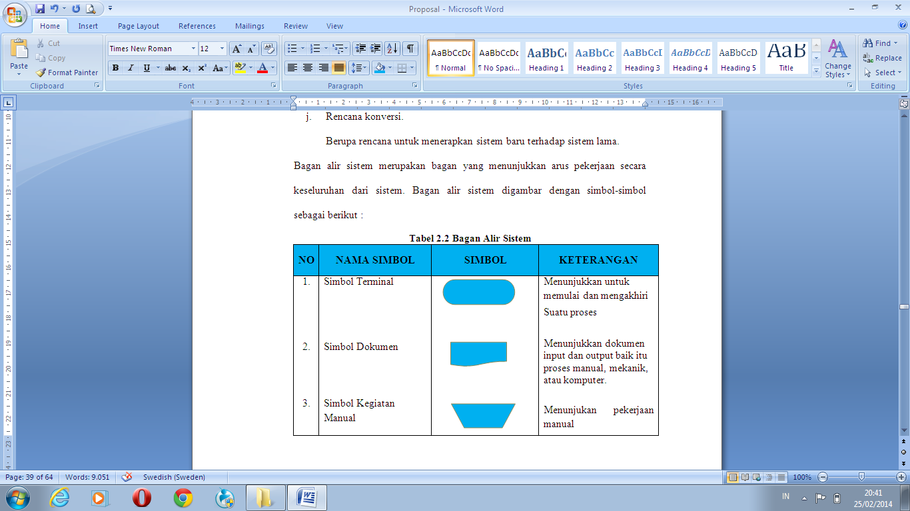  9  10  11  12  13  14  15  16  17  18  19  20 | Simbol Terminal  Simbol Dokumen  Simbol Kegiatan Manual  Simbol Simpanan Offline  Simbol Kartu Plong  Simbol Proses  Simbol Operasi Luar  Simbol Offline  Simbol Pita Magnetik  Simbol Hard Disk  Simbol Diskette  Simbol Drum Magnetik  Simbol Pita Kertas Berlubang  Simbol Keyboard  Simbol Display  Simbol Pita Kontrol  Simbol Hubungan Komunikasi  Simbol Garis Alir  Simbol Penjelasan  Simbol Penghubung | 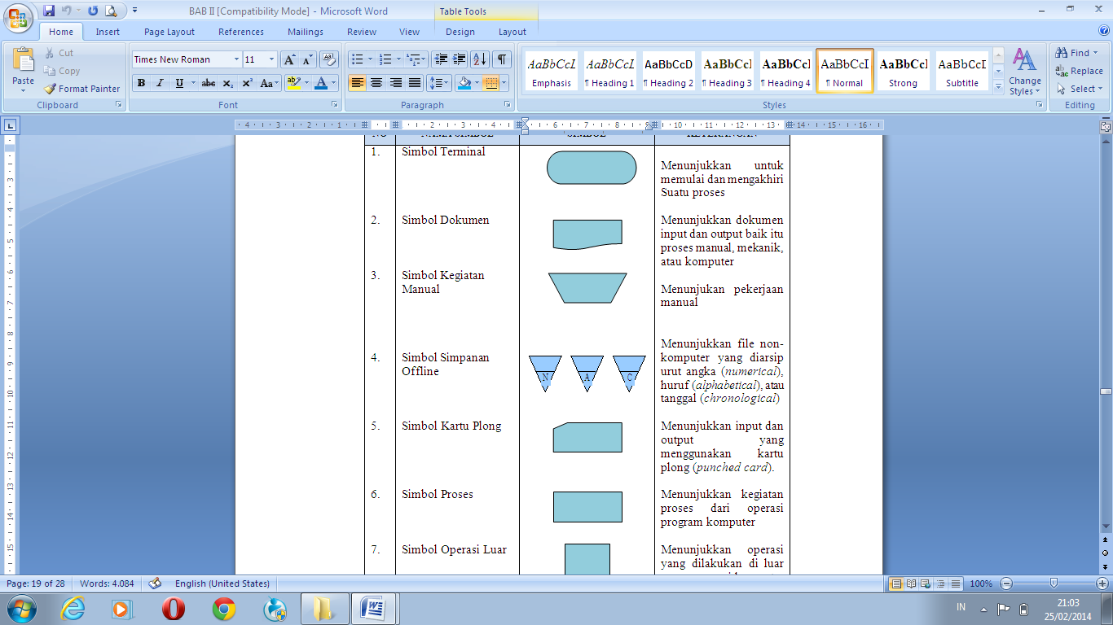 | Menunjukkan untuk memulai dan mengakhiri  Suatu proses  Menunjukkan dokumen input dan output baik itu proses manual, mekanik, atau komputer.  Menunjukan pekerjaan manual  Menunjukkan file non-komputer yang diarsip urut angka (numerical), huruf (alphabetical), atau tanggal (chronological)  Menunjukkan input dan output yang menggunakan kartu plong (punched card).  Menunjukkan kegiatan proses dari operasi program computer.  Menunjukkan operasi yang dilakukan di luar proses operasi komputer  Menunjukkan proses urut data di luar proses komputer. operasi luar,  menunjukkan operasi yang dilakukan di luar proses operasi komputer.  Menunjukkan input dan output menggunakan pita magnetic.  Menunjukkan input dan output menggunakan harddisk  Menunjukkan input dan output menggunakan diskette  Menunjukkan input dan output menggunakan drum magnetic  Menunjukkan input & output menggunakan pita kertas berlubang.  Menunjukkan input menggunakan online  Menunjukkan output yang ditampilkan di monitor.  Menunjukkan penggunaan pita kontrol (control tape) dalam batch control total untuk pencocokan di proses batch processing.  Menunjukkan proses transmisi data melalui channel komunikasi.  Menunjukkan arus dari proses  Menunjukkan penjelasan dari suatu proses  Menunjukkan penghubung ke halaman yang masih sama atau ke halaman yang lain
Sumber : [7]
Untuk mempermudah penggambaran suatu sistem yang ada atau sistem yang baru yang akan dikembangkan secara logika tanpa memperhatikan lingkungan fisik di mana data tersebut mengalir atau lingkungan fisik di mana data tersebut akan disimpan, maka digunakan Diagram Arus Data (DAD). Dalam menggambarkan sistem perlu dilakukan pembentukan simbol, berikut ini simbol-simbol yang sering digunakan dalam DAD :

- External entity (kesatuan luar) atau boundary (batas sistem)

Setiap sistem pasti mempunyai batas sistem (boundary) yang memisahkan suatu sistem dengan lingkungan luarnya. Sistem akan menerima input dan menghasilkan output kepada lingkungan luarnya. Kesatuan luar merupakan kesatuan di lingkungan luar sistem yang dapat berupa orang, organisasi atau sistem lain yang berada di lingkungan luarnya yang akan memberikan input serta menerima output dari sistem [7].

Gambar 2.2 Notasi Kesatuan Luar
- Data flow (arus data)
Arus data ini menunjukkan arus atau aliran data yang dapat berupa masukan untuk sistem atau hasil dari proses sistem [7].

Gambar 2.3 Notasi Arus Data
- Process (proses)
Suatu proses adalah kegiatan atau kerja yang dilakukan orang, mesin atau komputer dari hasil suatu arus data yang masuk ke dalam proses untuk dihasilkan arus data yang akan keluar dari proses [7].
Identifikasi
Nama Proses

Gambar 2.4 Notasi Proses

- Data store (simpanan data)
Simpanan data pada DFD dapat disimbolkan dengan sepasang garis horisontal paralel yang tertutup disalah satu ujungnya.
Nama Data Store
Media
Gambar 2.5 Notasi Simpanan Data

Pembangunan
Tahapan pembangunan merupakan tahap dimana dilakukan transformasi/penerjemahan dari bahasa modeling ke suatu bahasa pemrograman. Hal ini merupakan tugas dari pemrograman, pada pengembangan sistem/perangkat lunak berorientasi objek penerjemahan dari setiap diagram-diagram UML yang telah dirancang pada tahap perancangan harus diterjemahkan ke dalam bahasa pemrograman sama persis dengan diagram-diagram yang ada guna menghindari terjadinya perubahan fungsi/tujuan dari pengembangan sistem/perangkat lunak.

Pengujian
Pada pendekatan berorientasi objek, pengujian merupakan suatu persoalan yang lebih kompleks dibanding dengan pendekatan konvensional, kerena keberadaan pewarisan, polymorphism, dan pengkapsulan pada pengembangan sistem berorietasi objek menimbulkan suatu persoalan yang baru untuk perancangan kasus pengujian dan analisis hasil.
Harianto, 2004 [16] mengungkapkan bahwa : fitur-fitur berikut berpengaruh dalam teknik-teknik pengujian yang perlu dilakukan
- Pengkapsulan (encapsulation)
- Penyusunan objek-objek (object composition)
- Pewarisan (intheritance)
- Interaksi (interaction)
- Polymorphism
- Pengikatan dinamis (dynamic binding)
- Guna ulang (reuse)
- Genericity dan kelas abstrak
Dari kompleksnya fitur-fitur yang mempengaruhi dalam pengujian sistem berorientasi objek maka strategi pengujian dilakukan pada :
  - Pengujian unit, dimana pengujian unit dilakukan hingga beberapa level dengan alasan adanya konsep pewarisan. Pengujian unit ini bertujuan untuk menjamin setiap unit memenuhi spesifikasi. kelas-kelas merupakan sasaran pengujian unit
  - Pengujian integrasi, pengujian ini dilakukan untuk memverifikasi implementasi dari satu use case yang telah bekerja seperti yang diharapkan.
  - Pengujian validitas, pengujian ini dilakukan untuk menjamin fungsi-fungsi sistem/aplikasi telah dilakukan secara benar, dieksekusi ketika satu sistem (subsistem) yang lengkap telah dirakit.pengujian validasi ini pengujian meliputi rincian-rincian objek yang tidak tampak, fokus pada masukan dan keluaran yang tampak oleh pemakai.

Implementasi
Jogiyanto HM, 2005 [7] mengemukakan tahap implementasi system (systems implementesi), merupakan tahap meletakan sistem supaya siap untuk dioperasikan. Tahap ini termasuk juga kegiatan menulis kode program jika tidak digunakan paket perangkat lunak aplikasi. Tahap implementasi system dapat terdiri dari langka-langka sebagai berikut :
- Menerapkan Rencana Implementasi
Supaya kegiatan implementasi nantinya dapat beroperasi sesuai dengan yang di harapkan, sesuatu rencana implementasi perlu dibuat terlebih dahulu. Rencana implementasi dimaksudkan terutama untuk mengatur biaya dan waktu yang dibutuhkan selama tahap implementasi.
- Melakukan Kegiatan Implementasi
Kegiatan implementasi dilakukan dengan dasar kegiatan yang telah direncanakan dalam rencana implementasi kegiatan yang dapat dilakukan dalam tahap implementasi ini adalah sebagai berikut :
- Penilaian dan pelatihan personil
- Penilaian tempat dan instalasi perangkat keras dan perangkat lunak
- Pemograman dan pengetesan program
- Pengetesan sistem
- Konversi sistem
- Tindak lanjut Implementasi
- Tindak Lanjut Implementasi
Partisipasi analis sistem belum berakhir setelah sistem di implementasikan Analisis sistem masih perlu melakukan tindak lanjut berikutnya setelah sistem baru di implementasikan.

Teknik Pengujian Sistem

2.2.8.1 White-Box
Pengujian white-box (glass box), adalah metode desain test case yang menggunakan struktur kontrol desain prosedural untuk memperoleh test case. Dengan menggunakan metode pengujian white-box, perekayasa sistem dapat melakukan test case untuk memberikan jaminan bahwa :
- Semua jalur independen pada suatu modul ditelusuri minimal 1 kali
- Semua jalur keputusan logis True/False dilalui
- Semua loop dieksekusi pada batas yang tercantum dan batas operasionalnya
- Struktur data internal digunakan agar validitas terjamin
Pengujian white-box bisa dilakukan dengan pengujian basis path, metode ini merupakan salah satu teknik pengujian struktur kontrol untuk menjamin semua statemen dalam setiap jalur independen program dieksekusi minimal 1 kali. Perhitungan jalur independen dapat dilakukan melalui metrik Cyclomatic Complexity. Sebelum menghitung nilai Cyclomatic Complexity, harus diterjemahkan desain prosuderal ke grafik alir, kemudian dibuat flow graphnya, seperti pada gambar di bawah ini [17].

\

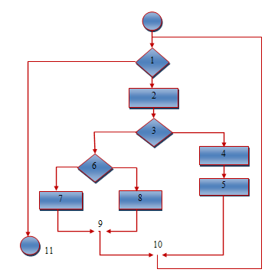

Gambar 2.6 Bagan Alir
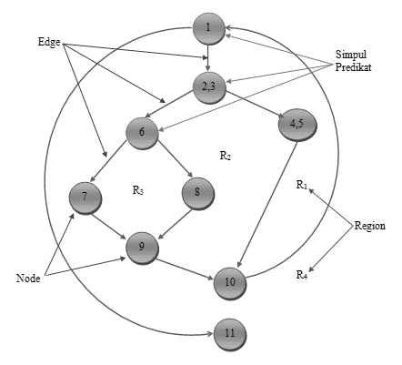

Gambar 2.7 Flow Graph
Ada beberapa istilah saat pembuatan Flowgraph, yaitu :
- Node adalah lingkaran yang merepresentasikan satu atau lebih statemen prosedural.
- Edge adalah anak panah pada grafik alir.
- Region adalah area yang membatasi edge dan node
- Simpul Predikat adalah simpul atau node yang berisi kondisi yang ditandai dengan dua atau lebih edge yang berasal darinya.
Dari gambar flowgraph di atas didapat :
Path 1 = 1 – 11
Path 2 = 1 – 2 – 3 – 4 – 5 – 10 – 1 – 11
Path 3 = 1 – 2 – 3 – 6 – 8 – 9 – 10 – 1 – 11
Path 4 = 1 – 2 – 3 – 6 – 7 – 9 – 10 – 1 – 11
Path 1,2,3,4 yang telah didefinisikan diatas merupakan basis set untuk diagram alir.
- Cyclomatic complexity digunakan untuk mencari jumlah path dalam satu flowgraph. Dapat dipergunakan rumusan sebagai berikut :
1. Jumlah region grafik alir sesuai dengan cyclomatic complexity.
2. Cyclomatix complexity V(G) untuk grafik alir dihitung dengan rumus:
V(G) = E – N + 2
Dimana:
E = jumlah edge pada grafik alir
N = jumlah node pada grafik alir
- Cyclomatix complexity V(G) juga dapat dihitung dengan rumus:
V(G) = P + 1
Dimana P = jumlah predicate node pada grafik alir
Dari Gambar di atas dapat dihitung cyclomatic complexity:
1. Flowgraph mempunyai 4 region
2. V(G) = 11 edge – 9 node + 2 = 4
3. V(G) = 3 predicate node + 1 = 4
Jadi cyclomatic complexity untuk flowgraph adalah 4

2.2.8.2 Black Box
Black box aproach adalah Suatu sistem dimana input dan outputnya dapat didefinisikan tetapi prosesnya tidak diketahui atau tidak terdefinisi. Metode ini hanya dapat dimengerti oleh pihak dalam (yang menangani sedangkan pihak luar hanya mengetahui masukan dan hasilnya). Sistem ini terdapat pada subsistem tingkat terendah.
Metode uji coba black box memfokuskan pada keperluan fungsional dari software. Karena itu uji coba black box memungkinkan pengembang software untuk membuat himpunan kondisi input yang akan melatih seluruh syarat-syarat fungsional suatu program. Uji coba black box bukan merupakan alternatif dari ujicoba white box, tetapi merupakan pendekatan yang melengkapi untuk menemukan kesalahan lainnya, selain menggunakan metode white box. Uji coba black box berusaha untuk menemukan kesalahan dalam beberapa kategori, diantaranya :
- Fungsi-fungsi yang salah atau hilang
- Kesalahan interface
- Kesalahan dalam struktur data atau akses database eksternal
- Kesalahan performa
- Kesalahan inisialisasi dan terminasi
Tidak seperti metode white box yang dilaksanakan diawal proses, ujicoba black box diaplikasikan dibeberapa tahapan berikutnya. Karena ujicoba black box dengan sengaja mengabaikan struktur kontrol, sehingga perhatiannya difokuskan pada informasi domain. Ujicoba didesain untuk dapat menjawab pertanyaan-pertanyaan berikut :
- Bagaimana validitas fungsionalnya diuji ?
- Jenis input seperti apa yang akan menghasilkan kasus uji yang baik ?
- Apakah sistem secara khusus sensitif terhadap nilai input tertentu ?
- Bagaimana batasan-batasan kelas data diisolasi ?
- Berapa rasio data dan jumlah data yang dapat ditoleransi oleh sistem ?
- Apa akibat yang akan timbul dari kombinasi spesifik data pada operasi sistem?
Dengan mengaplikasikan ujicoba black box, diharapkan dapat menghasilkan sekumpulan kasus uji yang memenuhi kriteria berikut :
- Kasus uji yang berkurang, jika jumlahnya lebih dari 1, maka jumlah dari uji kasus tambahan harus didesain untuk mencapai ujicoba yang cukup beralasan.
- Kasus uji yang memberitahukan sesuatu tentang keberadaan atau tidaknya suatu jenis kesalahan, dari pada kesalahan yang terhubung hanya dengan suatu ujicoba yang spesifik.

2.2.9 Perangkat Lunak Pendukung
Perangkat lunak pendukung yang digunakan penulis dalam membangun sistem ini yaitu PHP, MySQL, Adobe Photoshop dan Adobe Dreamweaver.

2.2.9.1 PHP
Kelahiran PHP bermula saat Rasmus Lerdorf membuat sejumlah skrip Perl yang dapat mengamati siapa saja yang melihat-lihat daftar riwayat hidupnya, yakni pada tahun 1994. Skrip-skrip ini kemudian dikemas menjadi tool yang disebut personal home page. Paket inilah yang menjadi cikal bakal PHP. Pada tahun 1995 Rasmus menciptakan PHP/FI Versi 2. Pada versi inilah pemrogram dapat menempelkan kode terstruktur didalam tag HTML. Yang menarik, kode PHP juga berkomunikasi dengan database dan melakukan perhitungan-perhitungan yang kompleks. Pada saat ini PHP cukup populer sebagai peranti pemrograman web.Pada awalnya, PHP dirancang untuk diintegrasikan dengan web server apache. Namun, belakangan PHP juga dapat bekerja dengan web server seperti PWS (Personal Web Server), IIS (Internet Information Server), dan Xitami.
Kelebihan PHP dari bahasa pemrograman lain :
- Bahasa pemrograman PHP adalah sebuah bahasa script yang tidak melakukan sebuah kompilasi dalam penggunaanya.
- Web Server yang mendukung PHP dapat di temukan di mana - mana dari mulai IIS sampai dengan apache, dengan konfigurasi yang relatif mudah.
- Dalam sisi pengembangan lebih mudah, karena banyaknya milis - milis dan developer yang siap membantu dalam pengembangan.
- Dalam sisi pemahamanan, PHP adalah bahasa scripting yang paling mudah karena referensi yang banyak.
- PHP adalah bahasa open source yang dapat di gunakan di berbagai mesin (linux, unix, windows) dan dapat di jalankan secara runtime melalui console serta juga dapat menjalankan perintah-perintah system.



Gambar 2.8 Logo PHP

2.2.9.2 MySQL
MySQL adalah sistem manajemen database relasional atau Relational Database Management System (RDBMS) yang didistribusikan secara gratis di bawah lisensi GPL. MySQL merupakan sebuah database paling populer saat ini yang pernah dibuat, didistribusikan dan didukung oleh sebuah perusahaan yang bernama MySQL AB. MySQL juga dapat digunakan diberbagai Sistem Operasi misalnya : LINUX, UNIX,WINDOWS [12]. MySQL sebenarnya merupakan turunan salah satu konsep utama dalam database sejak lama, yaitu Structured Query Language (SQL). SQL adalah sebuah konsep pengoperasian database, terutama untuk pemilihan atau seleksi dan pemasukan data, yang memungkinkan pengoperasian data dikerjakan dengan mudah secara otomatis [13]. Dengan sifatnya yang open source, memungkinkan juga user untuk melakukan modifikasi pada source codenya [14].
Database MySQL mampu menangani data yang sangat besar hingga ukuran Giga byte, dengan kemampuan daya tampung ini, maka MySQL sangat cocok digunakan untuk meng-cover data pada perusahaan baik yang kecil sampai perusahaan besar [15]
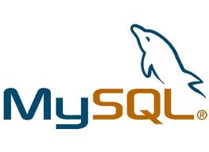

Gambar 2.9 Logo MySQL

2.2.9.3 Adobe Photoshop
Adobe Photoshop, atau biasa disebut Photoshop, adalah perangkat lunak editor citra buatan Adobe Systems yang dikhususkan untuk pengeditan foto/gambar dan pembuatan efek. Perangkat lunak ini banyak digunakan oleh fotografer digital dan perusahaan iklan sehingga dianggap sebagai pemimpin pasar (market leader) untuk perangkat lunak pengolah gambar/foto, dan, bersamaAdobe Acrobat, dianggap sebagai produk terbaik yang pernah diproduksi oleh Adobe Systems. Versi kedelapan aplikasi ini disebut dengan nama Photoshop CS (Creative Suite), versi sembilan disebut Adobe Photoshop CS2, versi sepuluh disebut Adobe Photoshop CS3 , versi kesebelas adalah Adobe Photoshop CS4 , versi keduabelas adalah Adobe Photoshop CS5 , dan versi yang terakhir (ketigabelas) adalah Adobe Photoshop CS6.


Gambar 2.10 Adobe Photoshop CS

2.2.9.4 Adobe Dreamweaver
Adobe Dreamweaver merupakan salah satu aplikasi paling populer yang digunakan untuk membangun website. Dreamweaver memberikan fasilitas pengeditan HTML secara visual. Aplikasi ini menyertakan berbagai fasilitas dan teknologi pemrograman web terkini seperti HTML, CSS, Javascript. Selain itu, aplikasi ini juga memungkinkan pengeditan javascript, XML, dan dokumenteks lainnya secara langsung. Aplikasi ini juga mendukung pemrograman Script Server Side seperti PHP, Active Server Page (ASP), ASP.NET, ASP JavaScript, ASP VBScript, ColdFusion, dan Java Server Page (JSP) [16].

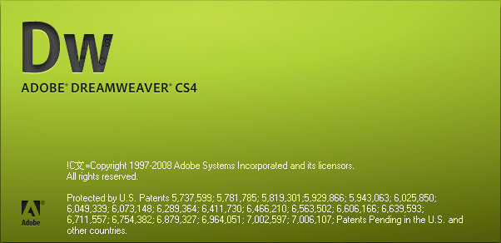

Gambar 2.11 Adobe Dreamweaver

2.2.10 Implementasi Sistem
Sistem telah dianalisa dan didesain secara rinci dan teknologi telah diseleksi dan dipilih. Tiba saatnya sekarang sistem untuk di implementasikan (diterapkan). Tahap implementasi sistem merupakan tahap meletakkan sistem supaya siap untuk dioperasikan. Tahap implementasi sistem dapat terdiri dari langkah-langkah sebagai berikut :
- Menerapkan Rencana Implementasi.
Rencana implementasi merupakan kegiatan awal dari tahap implementasi sistem. Rencana implementasi dimaksudkan terutama untuk mengatur biaya dan waktu yang dibutuhkan selama tahap implementasi.
- Melakukan kegiatan implementasi.
Kegiatan implementasi dilakukan dengan dasar kegiatan yang telah direncanakan dalam rencana implementasi. Kegiatan-kegiatan yang dapat dilakukan dalam tahap ini adalahsebagai berikut :
  - Pemilihan dan pelatihan personil.
Telah diketahui bahwa manusia merupakan faktor yang perlu dipertimbangkan dalam system informasi. Jika system informasi ingin sukses, maka personil-personil yang terlihat harus diberi pengertian dan pengetahuan yang cukup tentang system informasi dan posisi serta tugas mereka nanti.
  - Persiapan tempat dan instalasi perangkat keras dan perangkat lunak.
Jika peralatan baru akan dimiliki, maka tempat atau ruangan untuk peralatan ini perlu dipersiapkan terlebih dahulu. Keamanan fisik dari tempat ini perlu juga dipertimbangkan. Sistem komputer yang besar membutuhkan tempat dengan lingkungan yang lebih, harus dipertimbangkan.Langkah selanjutnya setelah persiapan fisik tempat adalah menginstalasi perangkat keras yang sudah dikirim dan menginstalasi perangkat lunak yang sudah ada.
  - Pemrograman dan pengetesan sistem.
Pemrograman merupakan kegiatan menulis kode program yang akan dieksekusi oleh komputer. Kode program yang ditulis oleh pemrogram harus berdasarkan dokumentasi yang disediakan oleh analis system hasil dari desain system secara rinci. Sebelum program diterapkan, maka terlebih dahulu program bebas dari kesalahan-kesalahan. Oleh sebab itu, program harus diuji untuk menemukan kesalahan-kesalahan yang mungkindapatterjadi. Program ditest untuk tiap-tiap modul dan dilanjutkan dengan pengetesan untuk semua modul yang telah dirangkai.
  - Pengetesan sistem.
Pengetesan system biasanya dilakukan setelah pengetesan program. Pengetesan system dilakukan untuk memeriksa kekompakan antara komponen system yang diimplementasikan. Tujuan utama dari pengetesan system ini adalah untuk memastikan bahwa elemen-elemen atau komponen-komponen dari system telah berfungsi sesuai dengan yang diharapkan.

2.3 Kerangka Pikir
MASALAH

- Bagaimana membangun sistem informasi reservasi kamar dan pemesanan kamar berbasis Web pada Hotel Citra Ayu.
- Bagaimana Merancang sistem informasi reservasi kamar yang dapat diimplementasikan serta penggunaan system tidak rumit, menarik dan user friendly. ?

IDENTIFIKASI MASALAH

SYSTEM DEVELOPMENT

TUJUAN

Pengumpulan Data
Observasi & Dokumentasi
1
Analisis Sistem
Diagram Konteks
Diagram Berjenjang
Diagram arus data level 0, dan seterusnya
Kamus data

Desain Sistem
Desain Output
Desain Input
Desain database
Konstruksi Sistem
Database MYSQL
Programing PHP
- Membangun Sistem Informasi reservasi kamar hotel berbasis web untuk membantu mengelola pemesanan kamar oleh tamu hotel
- Merancang system informasi reservasi kamar hotel agar dapat diimplementasikan serta penggunaan system tidak rumit, menarik dan user friendly.

Pengujian Sistem
White Box Testing
Black Box Testing

Gambar 2.12 Kerangka Pikir

BAB III
METODE PENELITIAN

3.1 Jenis, Metode, Subjek, Objek, Waktu Dan Lokasi Penelitian
Dipandang dari tingkat penerapannya, maka penelitian ini merupakan penelitian terapan. Dipandang dari jenis informasi yang diolah, maka penelitian ini merupakan penelitian kuantatif. Dipandang dari perlakuan terhadap data, maka penelitian ini merupakan penelitian konfirmatori.
Penelitian ini menggunakan metode penelitian studi kasus. Dengan demikian jenis penelitian ini adalah penelitian deskriptif.
Subjek penelitian ini adalah sistem informasi reservasi kamar pada objek penelitian Hotel Citra Ayu. Penelitian ini dimulai dari September 2018 s/d Maret 2019 yang berlokasi di Kabupaten Boalemo Provinsi Gorontalo.

3.2 Pengumpulan Data
Data primer penelitian ini dilakukan dengan metode observasi langsung atau survei langsung dilapangan yaitu cara pengumpulan data secara langsung kelapangan dengan melakukan proses pengamatan dan pengambilan data atau informasi terhadap aspek-aspek yang berkaitan dengan penelitian. Sedangkan data sekunder merupakan data pendukung yang sudah ada sehingga hanya perlu mencari dan mengumpulkan data tersebut. Data tersebut dapat diperoleh dengan mengunjungi tempat atau instansi terkait dengan penelitian. Data sekunder dalam penelitian ini menggunakan teknik :
- Observasi langsung dilapangan, Metode observasi merupakan metode penelitian dimana, peneliti melakukan pengamatan/melihat dan meneliti langsung ke obyek penelitian tentang seluruh aktifitas yang berhubungan dengan maksud penelitian, dengan menganalisa mengevaluasi sistem yang sedang berjalan dan memberikan solusi melalui sistem informasi yang akan dibangun sehingga dapat lebih bermanfaat.
- Metode Wawancara, Wawancara merupakan percakapan antara peneliti dengan informan. Peneliti disini yang berharap mendapatkan informasi, sedangkan informan adalah seseorang yang diasumsikan mempunyai informasi penting tentang suatu obyek, wawancara dilakukan kepada pihak yang terkait bersama unsur terkait untuk mendapatkan informasi mengenai proses reservasi kamar hotel.
- Pengumpulan data-data sekunder dengan mengambil data-data yang sifatnya dokumen, literatur pada instansi terkait atau buku-buku yang mendukung penelitian.

Pengembangan Sistem

Sistem yang Diusulkan
Sistem yang diusulkan dapat digambarkan menggunakan flowchart dokumen yang ditunjukkan pada gambar dibawah ini :
Gambar 3.1 Sistem yang diusulkan

Analisis Sistem
Analisis sistem menggunakan pendekatan beriorentasi objek yang digambarkan dalam bentuk :
  - Diagram konteks, menggunakan alat bantu DFD
  - Diagram berjenjang, menggunakan alat bantu DFD
  - Diagram Arus Data Level 0, dan seterusnya menggunakan alat bantu DFD
  - Kamus Data, Menggunakan alat bantu MySQL

Desain Sistem
Desain sistem menggunakan pendekatan berorientasi objek yang digunakan dalam bentuk :
  - Architecture Design, menggunakan alat bantu PHP dalam bentuk:
  - Model jaringan dari sistem
  - Spesifikasi hardware dan software yang direkomendasikan
  - Interface Design, menggunakan alat bantu Adobe Dreamwever, dalam bentuk:
  - Mekanisme user
  - Mekanisme input
  - Mekanisme output
  - Data Design, menggunakan alat bantu MySQL, dalam bentuk :
  - Format data yang digunakan SQL
  - Struktur Data
  - Database Diagram

Konstruksi Sistem
Pada tahap ini menerjemahkan hasil pada tahap analisis dan desain kedalam kode-kode program komputer kemudian membangun sistemnya. Alat bantu yang digunakan pada tahap ini adalah Adobe Dreamweaver dengan bahasa pemprograman PHP. Teknologi web yang digunakan PHP. Alat bantu database yang digunakan MySQL.

Pengujian Sistem
Pengujian akan dilakukan dengan menggunakan teknik pengujian perangkat lunak berikut :
a. White Box Testing atau Structure Testing.
Structure testing melakukan verifikasi implementasi internal suatu unit pengujian untuk memastikan bahwa komponen-komponen secara internal berperilaku seperti yang diharapkan. Setiap komponen harus dipastikan dilakukan pengujian atas semua lintasan yang mungkin, lintasan-lintasan ini mencakup lintasan-lintasan yang paling sering diikuti, lintasan-lintasan yang paling kritis, lintasan-lintasan algoritma tertentu, dan lintasan-lintasan lain yang memiliki resiko kegagalan tinggi.
b. Black Box Testing atau Specification Testing.
Specification testing melakukan verifikasi perilaku unit pengujian yang tampak dari luar untuk memastikan bahwa perilaku komponen memang seperti yang diharapkan tanpa harus mempertimbangkan bagaimana perilaku tersebut secara internal diimplementasikan.

BAB IV
HASIL PENELITIAN

4.1 Hasil Pengumpulan Data
Pengumpulan data dilakukan dengan beberapa metode diantara adalah observasi, wawancara serta dengan pengumpulan data primer mengenai system yang akan dibangun.

4.1.1 Hotel Citra Ayu
Hotel Citra Ayu di bangun pada tahun 2008 di operasikan akhir tahun 2009. Citra ayu di cetus oleh bapak Hi. Anis H. Ishak. Nama citra ayu berasal dari penggabungan nama pemilik dan ketiga anaknya, Citra: Cindi,Fitra,Ingka. Ayu : Anis dan Yulin. Hotel citra ayu mempunyai fasilitas tersedia restaurant, meeting room (dua graha) dengan fasilitas Ac, Meja, kursi, sound system dan catterin. Pendapatan/bulan tdak menetap dengan rata-rata 60%/bulan setelah di potong pajak. Setiap bulan pengunjung meningkat. Proses pemesanan kamar bisa melalui telpon atau masih manual.

4.1.2 Kamar Hotel Citra Ayu
Hotel citra ayu terdiri dari 26 kamar dan terbagi dari 4 tipe kamar yaitu :
- Kamar Suite/sweet room (Rp. 650.000,-/hari)
- AC dan TV 36 inc
- Ruang tamu
- Mini bar (kulkas mini)
- Bad UK.2 M
- Bath room air panas/dingin
- Bathub (bak mandi)
- Wardrobe/table, chairs shoe rack (Lemari pakaian, meja, kursi, tempat sepatu)
- Kamar Deluxe/deluxe room (Rp. 450.000,- /hari)
- AC dan TV 36 inc
- Bad Uk. 180 cm
- Bath room air panas/dingin
- Wardrobe (Lemari pakaian)
- table, chairs shoe rack (meja, kursi, tempat sepatu)
- Kamar Standar/standar room (Rp. 250.000,-/hari)
- AC dan TV 24 Inc
- Bad UK.160 cm
- Bath room air panas/dingin
- Wardrobe (Lemari pakaian)
- Table, chairs shoe rack (meja, kursi, tempat sepatu)
- Kamar Standar mini/mini room (Rp. 150.000,-/hari)
- AC dan TV 24 Inc
- Bad UK.120 inc
- Bath room air panas/dingin
- Wardrobe (Lemari pakaian)
- Table, chairs (meja, kursi)

4.2 Hasil Pemodelan
Model adalah Representasi dari sebuah obyek atau situasi actual, perancangan model system akan sangat membantu memudahkan pemahaman informasi yang dibutuhkan dalam pembangunan system, Pada system yang dibangun akan dirancang dengan menggunakan bahasa pemrograman web sehingga system dapat memenuhi unsur user friendly seperti tujuan dari penelitian ini, berikut pemodelan system untuk lever user pengguna system yang akan dibangun :

4.2.1 Level User Develover
Level User Develover ditujukan untuk control panel bagi pengembangan system, Level User develover memiliki akses full untuk pada fitur web. Berikut Model Menu yang tedapat pada Level User Develover

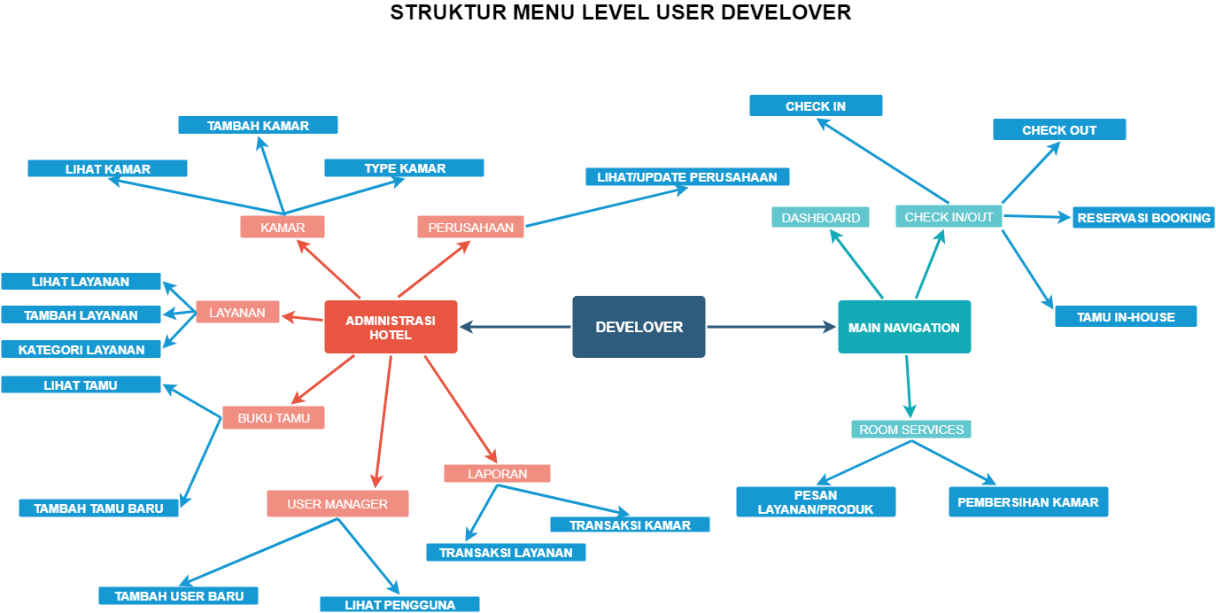
Gambar 4.1 Struktur Menu Level User Develover

4.2.2 Level User Super Administrator
Level User Super Administrator ditujukan untuk control panel bagi pemilik system, Level User ini memiliki akses sama dengan develover kecuali menu perusahaan yang tidak terdapat untuk level Super Administrator. Berikut Model Menu yang tedapat pada halaman Level User Super Administrator :
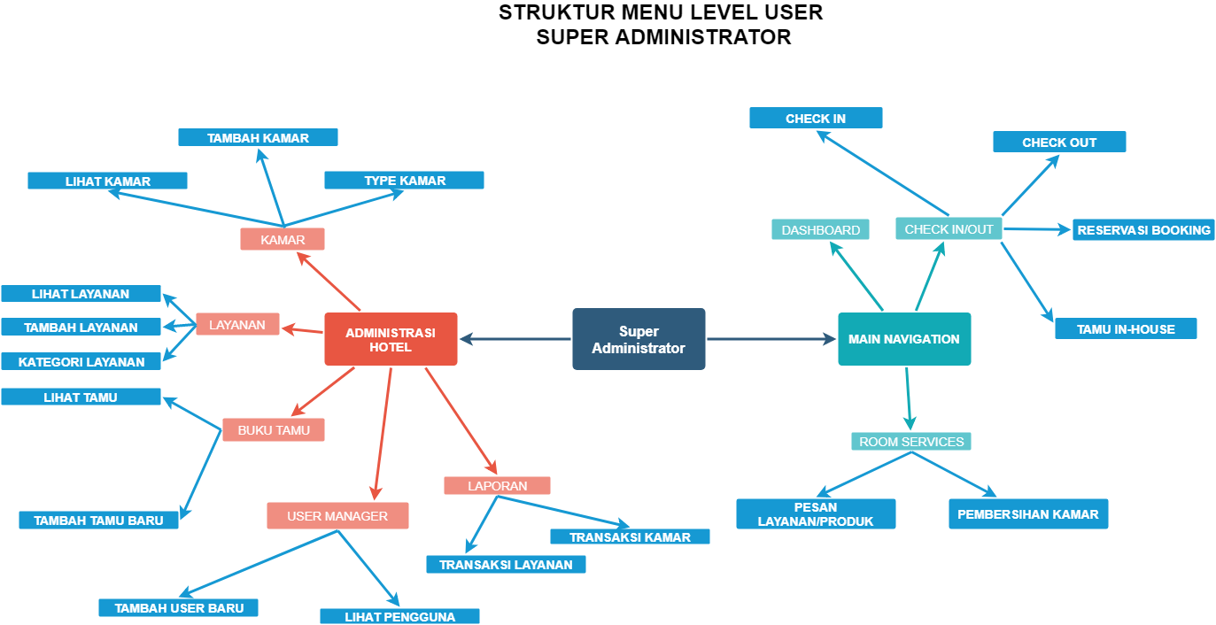
Gambar 4.2 Struktur Menu Level User Super Administrator

4.2.3 Level User Administrator
Level User Administrator ditujukan untuk control panel bagi pemilik Pimpinan Hotel, Level User ini memiliki akses sama dengan Super Administrator kecuali menu perusahaan dan User Manager yang tidak terdapat untuk level Administrator. Berikut Model Menu yang tedapat pada halaman Level User Administrator :
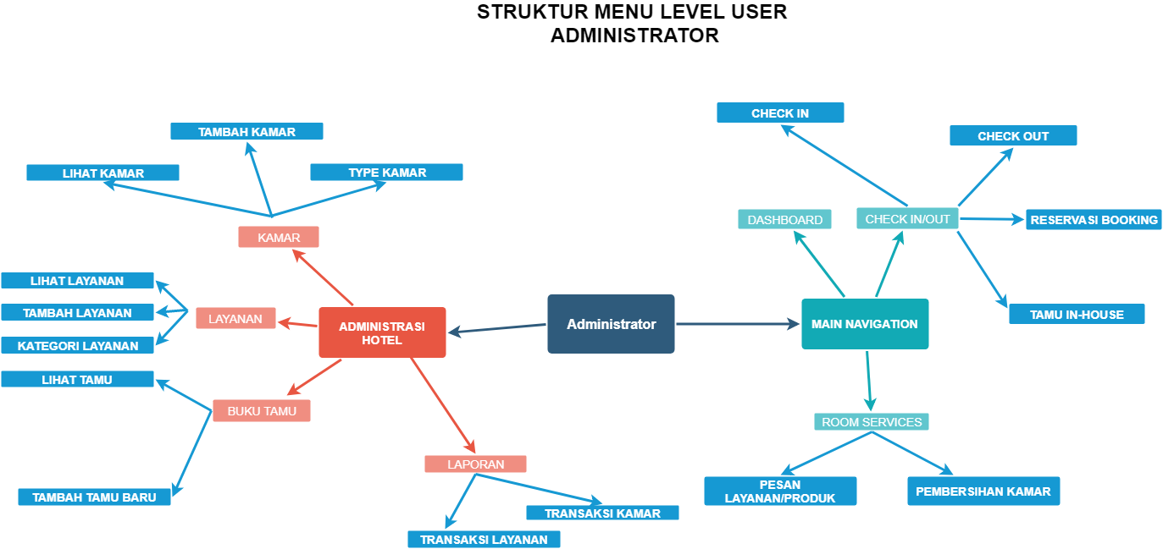
Gambar 4.3 Struktur Menu Level User Administrator

4.2.4 Level User Front Office
Level User Front Office ditujukan untuk control panel bagi karyawan Hotel dibagian Front Office, Level User ini memiliki akses terbatas hanya pada main navigation. Berikut Model Menu yang tedapat pada halaman Level User Front Office :
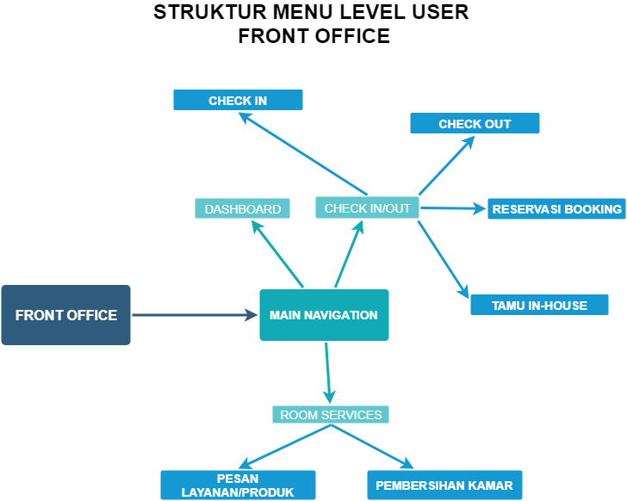
Gambar 4.4 Struktur Menu Level User Front Office

4.2.5 Level User Room Service
Level User Room Service ditujukan untuk control panel bagi karyawan Hotel dibagian Room Service, Level User ini memiliki akses terbatas hanya pada menu room service. Berikut Model Menu yang tedapat pada halaman Level room service Office :
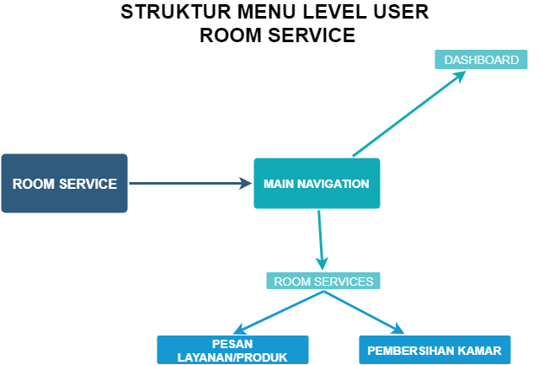
Gambar 4.5 Struktur Menu Level User Room Services

4.2.6 Level User Tamu
Level User Tamu ditujukan untuk tamu yang ingin memesan kamar hotel, Level User ini memiliki akses terbatas hanya pada untuk tambah data tamu dan melakukan pemesanan kamar. Berikut Model Menu yang tedapat pada halaman Level user Tamu :
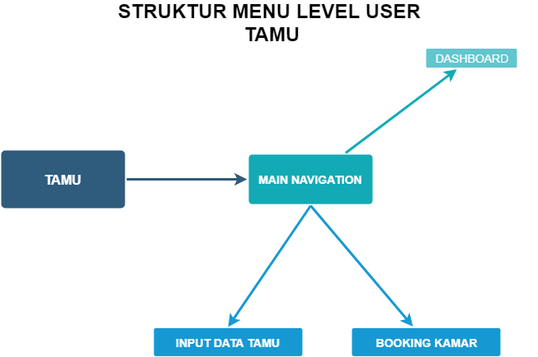
Gambar 4.6 Struktur Menu Level User Tamu

4.3 Hasil Desain Sistem

Diagram Konteks
Diagram konteks terdiri dari 6 entitas yaitu Develover Super Administrator, Administrator, Front Office, Room Service serta tamu yang ingin melakukan pemesanan kamar. Berikut gambaran system dalam bentuk diagram konteks .
Gambar 4.7 Diagram Konteks

Diagram Berjenjang
Diagram berjenjang digunakan untuk menggambarkan tahapan yang ada pada diagram konteks. Masing-masing tahapan tersebut akan di gambarkan secara terinci menggunakan Diagram Arus Data (DAD)
Gambar 4.8 Diagram Berjenjang

Diagram Arus Data (DAD)

Diagram Arus Data (DAD ) Level 0
Gambar 4.9 Diagram Arus Data Level 0
DAD Level 0 di atas terdiri dari 5 entitas yaitu Develover, Super Administrator, Administrator, Front Office dan Room Service. Develover merupakan level user tertinggi dengan izin akses full akses sedangkan Romm Service merupakan Level User Terendah dengan beberapa batasan akses. Untuk lebih jelasnya bisa diperhatikan DAD Level 1 Proses 1 dan Level 1 Proses 3 Berikut :

Diagram Arus Data Level 1 Proses 1
Gambar 4.10 Diagram Arus Data Level 1 Proses 1

Diagram Arus Data Level 1 Proses 2
Gambar 4.11 Diagram Arus Data Level 1 Proses 2

Diagram Arus Data Level 1 Proses 3
Gambar 4.12 Diagram Arus Data Level 1 Proses 3

4.3.4 Arsitektur Sistem
Arsitektur dalam mengembangkan Website ini menggunakan bahasa pemrograman PHP (Hypertext Preprocessor) dan Basis Data MySQL.
Pada dasarnya, untuk implementasi sistem ini membutuhkan beberapa konfigurasi dasar, diantaranya:
1. Hardware dan Software
Spesifikasi yang disarankan untuk komputer
- Processor setara dual core atau lebih
- RAM (Memory) 500 MB atau lebih
- HDD 120 GB atau lebih.
- Monitor SVGA dengan Resolusi 1024 X 768
- Windows Windows 7, Windows 8 atau diatasnya
- Browser Mozilla Firefox, Internet Explorer dan Opera untuk membuka Web
- Server Local dan Mysql Seperti Xampp, Wampp dan lain-lain
2. Brainware
Yaitu sumber daya manusia yang terlibat di dalam mengoperasikan serta mengatur sistem komputer. Sumber daya yang dibutuhkan dengan karakteristik memiliki kemampuan dasar tentang komputer dan proses yang berlangsung di dalamnya.

4.3.5 Interface Desain : Mekanisme User
Berikut Interface desain untuk mekanisme user berdasarkan Level user pada system tersebut :
Tabel 4.1 Interface Desain Mekanisme User
User | Kategori | Akses Input | Akses Output
Develover | Develover | All | All
Super Administrator | Administrator | - Data Transaksi_kamar  - Data Transaksi_Layanan  - Data Kamar  - Data Type Kamar  - Data Layanan  - Data Kategori Layanan  - Data Tamu  - Data User | - Lihat Kamar  - Lihat Layanan  - Lihat Tamu  - Lihat User  - Laporan Transaksi Kamar  - Laporan Transaksi Layanan
Administrator | Pimpinan | - Data Transaksi_kamar  - Data Transaksi_Layanan  - Data Kamar  - Data Type Kamar  - Data Layanan  - Data Kategori Layanan  - Data Tamu | - Lihat Kamar  - Lihat Layanan  - Lihat Tamu  - Laporan Transaksi Kamar  - Laporan Transaksi Layanan
Front Office | Staff | - Data Transaksi_kamar  - Data Transaksi_Layanan  - Data Kamar  - Data Type Kamar  - Data Layanan  - Data Kategori Layanan  - Data Tamu | - Lihat Kamar  - Lihat Layanan  - Lihat Tamu
Room Service | Staff | - Data Transaksi_Layanan | - Lihat Layanan
Tamu | Tamu Hotel | - Data Tamu  - Data Reservasi | - Data tamu

4.3.6 Interface Desain : Mekanisme Navigasi
Berikut merupakan Mekanisme navigasi system yang dibangun dengan menggunakan bahasa pemrograman PHP dan Codeigner

4.3.6.1 Halaman Login

Gambar 4.13 Interface desain Halaman Login
Interface Desain Halaman Login dirancang dengan form pengisian user dan password serta satu tombol untuk login, interface ini dirancang untuk mempermudah user untuk login kehalaman system

4.3.6.2 Halaman Registrasi Tamu
Gambar 4.14 Interface desain Halaman Registrasi Tamu
Interface Desain Halaman Registrasi dirancang bagi tamu yang belum pernah melakukan registrasi pada web reservasi citra ayu hotel. Jika pengguna memiliki akun maka tamu dapat melakukan pemesanan kamar.

4.3.6.2 Halaman Utama
Gambar 4.15 Interface desain Halaman Utama
Interface Desain Halaman utama dirancang untuk menampilkan beberapa informasi mengenai system yang dibuat. Informasi akan diringkas dan ditampilkan pada halaman ini.

4.3.6.3 Halaman Transaksi Kamar Check In
Gambar 4.16 Interface Desain Halaman Transaksi Kamar Check In
Interface Desain Halaman Check-In dirancang dengan form pengisian data keperluan Check In serta satu tombol untuk Check In dan Batal, interface ini dirancang untuk transaksi kamar

4.3.6.4 Halaman Transaksi Kamar Check Out
Gambar 4.17 Interface Desain Transaksi Kamar Check Out
Interface Desain Halaman Check-Out dirancang dengan form pengisian data keperluan Check out serta satu tombol untuk Check out dan Batal, interface ini dirancang untuk transaksi kamar check out

4.3.6.5 Halaman Transaksi Layanan
Gambar 4.18 Interface Desain Transaksi Layanan
Interface Desain Halaman Layanan dirancang dengan form pengisian data pesanan layanan kamar, interface ini dirancang untuk mempermudah pendataan layanan kamar yang telah dilakukan.

4.3.6.6 Halaman Tambah Data Kamar

Gambar 4.19 Interface Desain Halaman Tambah Kamar
Interface Desain Halaman Data Kamar dirancang untuk mempermudah pengguna menambah ataupun mengubah data kamar hotel.

4.3.6.7 Halaman Tambah Data Tamu

Gambar 4.20 Interface Desain Halaman Data Tamu
Interface Desain Halaman Data Tamu dirancang untuk mempermudah pengguna menambah ataupun mengubah data tamu hotel.

4.3.6.8 Halaman Laporan Transaksi Kamar

Gambar 4.21 Interface Desain Laporan Transaksi Kamar
Interface Desain Halaman Laporan Transaksi Kamar dirancang untuk menampilkan hasil transaksi kamar, interface ini dirancang untuk menampilkan setiap transaksi kamar yang telah dilakukan.

4.3.6.9 Halaman Laporan Transaksi Layanan

Gambar 4.22 Interface Desain Laporan Transaksi Layanan
Interface Desain Halaman Laporan Transaksi Layanan dirancang untuk menampilkan hasil transaksi Layanan Kamar, interface ini dirancang untuk menampilkan setiap transaksi Layanan Kamar yang telah dilakukan.

4.3.6.10 Halaman Tambah User
Gambar 4.23 Interface Desain Halaman User
Interface Desain Halaman User dirancang untuk mempermudah dalam penambahan pengguna baru ataupun maintenance pengguna lama. Dihalaman ini administrator dapat mengubah akses pengguna

4.3.6.11 Halaman Update Perusahaan

Gambar 4.24 Interface Desain Halaman Perusahaan
Interface Desain Halaman Perusahaan diperuntukan bagi level user Developer apabila ingin mengganti nama perusahaan atau hotel.

4.3.7 Data Desain : Kamus Data
Kamus data data atau Data Dictionary adalah katalog fakta tentang data dan kebutuhan-kebutuhan informasi dari suatu sistem informasi. Kamus data digunakan untuk merancang input, file-file/database dan output. Kamus data dibuat berdasarkan arus data yang mengalir pada DAD, dimana didalamnya terdapat struktur dari arus data secara detail.
Tabel 4.2 Kamus data Transaksi Kamar
Kamus Data : Transaksi Kamar
Nama Arus Data : Data Transaksi Kamar  Penjelasan : Berisi data transaksi kamar  Periode : Setiap ada penambahan data transaksi kamar (non periodik) |  |  |  | Bentuk Data :  Dokumen
No | Nama Item Data | Type | Width | Description
1. | Id_transaksi_kamar | int | 3 | Id Transaksi Kamar
2. | Id_user | int | 3 | Id User
3. | Nomor_invoice | Varchar | 4 | Nomor Invoice
4. | tanggal | date | 100 | Tanggal
5 | Id_tamu | Varchar | 100 | Id Tamu
6 | Id_kamar | Int | 3 | Id Kamar
7 | Jumlah_dewasa | Int | 3 | Jumlah Dewasa
8 | Jumlah_anak | Int | 3 | Jumlah Anak
9 | Tanggal_checkin | Date | - | Tanggal Check In
10 | Waktu_checkin | Time | - | Jam Check In
11 | Tanggal_checkout | Date | - | Tanggal Check Out
12 | Waktu_checkout | Time | - | Jam Check Out
13 | Total_biaya_kamar | Int | 20 | Total Pembayaran
14 | deposit | Int | 20 | Deposit Awal
15 | status | Varchar | 50 | Status

Tabel 4.3 Kamus Data Transaksi Layanan
Kamus Data : Transaksi Layanan
Nama Arus Data : Data Transaksi Layanan  Penjelasan : Berisi data Transaksi Layanan  Periode : Setiap ada penambahan data Layanan (non periodik) |  |  |  | Bentuk Data :  Dokumen
No | Nama Item Data | Type | Width | Description
1. | Id_transaksi_layanan | Int | 3 | Id Transaksi Layanan
2. | Id_user | Int | 3 | Id User
3. | Tanggal | Date | - | Tanggal Pemesanan Layanan
4. | Waktu | Time | - | Waktu
5. | Id_transaksi_kamar | Int | 3 | Id Transaksi Kamar
6. | Id_layanan | Int | 3 | Id Layanan
7. | Jumlah | Int | 11 | Jumlah Pesanan
8. | Total | Int | 11 | Total Pesanan

Tabel 4.4 Kamus Data kamar
Kamus Data : Kamar
Nama Arus Data : Data kamar  Penjelasan : Berisi data kamar  Periode : Setiap ada penambahan kamar (non periodik) |  |  |  | Bentuk Data :  Dokumen
No | Nama Item Data | Type | Width | Description
1. | Id_kamar | Int | 3 | Id Kamar
2. | Nomor_kamar | Int | 3 | Nomor Kamar
3. | Id_kamar_tipe | Int | 3 | Id Tipe Kamar
4. | Max_dewasa | Int | 11 | Maksimal Isi Kamar Dewasa
5. | Max_anak | Int | 11 | Maksimal Isi Kamar Anak-anak
6. | Status_kamar | Varchar | 20 | Status Kamar

Tabel 4.5 Kamus Data tipe kamar
Kamus Data : Tipe Kamar
Nama Arus Data : Data tipe kamar  Penjelasan : Berisi data tipe kamar  Periode : Setiap ada penambahan tipe kamar (non periodik) |  |  |  | Bentuk Data :  Dokumen
No | Nama Item Data | Type | Width | Description
1. | Id_kamar_tipe | Int | 3 | Id Tipe Kamar
2. | Nama_kamar_tipe | Varchar | 50 | Nama Jenis Kamar
3. | Harga_malam | Int | 3 | Harga Permalam
4. | Harga_orang | Int | 3 | Harga Perorang
5. | Keterangan | Text | - | Keterangan

Tabel 4.6 Kamus Data layanan
Kamus Data : Layanan
Nama Arus Data : Data layanan  Penjelasan : Berisi data layanan  Periode : Setiap ada penambahan layanan (non periodik) |  |  |  | Bentuk Data :  Dokumen
No | Nama Item Data | Type | Width | Description
1. | Id_layanan | Int | 3 | Id Layanan
2. | Nama_layanan | Varchar | 100 | Nama Layanan
3. | Id_layanan_kategori | Int | 3 | Id Kategori Layanan
4. | Satuan | Varchar | 30 | Jumlah Satuan
5. | Harga_layanan | Int | 30 | Harga Layanan

Tabel 4.7 Kamus Data Kategori layanan
Kamus Data : Kategori Layanan
Nama Arus Data : Data kategori layanan  Penjelasan : Berisi data kategori layanan  Periode : Setiap ada penambahan kategori layanan (non periodik) |  |  |  | Bentuk Data :  Dokumen
No | Nama Item Data | Type | Width | Description
1. | Id_layanan_kategori | Int | 3 | Id Kategori Layanan
2. | Nama_layanan_kategori | Varchar | 100 | Nama Kategori Layanan
3. | Keterangan | Text | - | Keterangan

Tabel 4.8 Kamus Data tamu
Kamus Data : Tamu
Nama Arus Data : Data tamu  Penjelasan : Berisi data tamu  Periode : Setiap ada penambahan tamu (non periodik) |  |  |  | Bentuk Data :  Dokumen
No | Nama Item Data | Type | Width | Description
1. | Id_tamu | Int | 5 | Id tamu
2. | Prefix | Varchar | 100 | Prefix
3. | Nama_depan | Varchar | 100 | Nama Depan
4. | Nama_belakang | Varchar | 20 | Nama Belakang
5. | Tipe_identitas | Varchar | 20 | Tipe Identitas
6. | Nomor_identitas | Varchar | 100 | Nomor Identitas
7. | Warga_negara | Varchar | 100 | Warga Negara
8. | Alamat_jalan | Text | - | Alamat Jalan
9. | Alamat_kabupaten | Varchar | 100 | Alamat Kabupaten
10. | Alamat_provinsi | Varchar | 100 | Alamat Provinsi
11. | No_telpon | Varchar | 20 | No Telpon
12. | Email | Varchar | 100 | Email

Tabel 4.9 Kamus Data user
Kamus Data : User
Nama Arus Data : Data user  Penjelasan : Berisi data user  Periode : Setiap ada penambahan user (non periodik) |  |  |  | Bentuk Data :  Dokumen
No | Nama Item Data | Type | Width | Description
1. | Id_user | Int | 3 | Id user
2. | Image | Varchar | 100 | gambar
3. | Username | Varchar | 50 | user
4. | Password | Varchar | 50 | password
5. | Nama | Varchar | 100 | nama
6. | Id_user_role | Int | 5 | Id Level User
7. | Jabatan | Varchar | 100 | Jabatan
8. | Nomor_telpon | Varchar | 20 | Nomer Telpon

Tabel 4.10 Kamus Data Perusahaan
Kamus Data : Perusahaan
Nama Arus Data : Data Perusahaan  Penjelasan : Berisi data Perusahaan  Periode : Setiap ada penambahan Perusahaan (non periodik) |  |  |  | Bentuk Data :  Dokumen
No | Nama Item Data | Type | Width | Description
1. | Id_perusahaan | Int | 100 | Id Perusahaan
2. | Nama_hotel | Varchar | 100 | Nama Hotel
3. | Nama_perusahaan | Varchar | 100 | Nama Perusahaan
4. | Alamat_jalan | Text | - | Alamat Jalan
5. | Alamat_kabupaten | Varchar | 100 | Alamat Kabupaten
6. | Alamat_provinsi | Varchar | 100 | Alamat Provinsi
7. | No_telpon | Varchar | 20 | No Telpon
8. | No_fax | Varchar | 20 | No Fax
9. | Website | Varchar | 50 | Website
10. | Email | Varchar | 50 | Email

4.3.8 Data Desain : Relasi Tabel
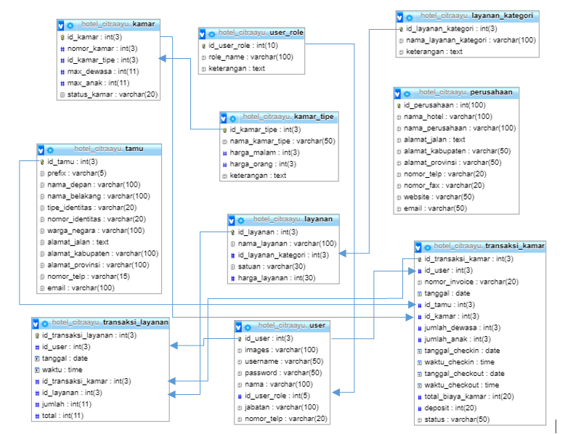
Gambar 4.25 Data desain : Relasi Tabel

Hasil Konstruksi Sistem : Pengujian White Box

4.3.9.1 Kode Program Untuk Pengujian Whitebox
Gambar 4.26 Kode Program Pengujian White Box

4.3.9.2 Flowchart Program Untuk Pengujian Whitebox
Gambar 4.27 Flowchart Pengujian Login

4.3.9.3 Flograph Program Untuk Pengujian Whitebox
Gambar 4.28 Flowgraph Pengujian White Box
Menghitung Nilai Cyclomatic Complexity (CC)
Dimana :
Node(N) = 10
Edge(E) = 12
Predicate Node(P) = 3
Region(R) = 4
V(G) = E – N + 2
= 12 – 10 + 2
Cyclomatic Complaxity (CC) = 4
V(G) = P + 1
= 3 + 1
Cyclomatic Complaxity (CC) = 4
Basis Path :
Tabel 4.11 Tabel Basis Path Form admin pada pengujian white box
No | Path | Ket.
1. | 1-2-4-2-3-5-7-9-10 | OK
2. | 1-2-3-5-7-8-4-2-3-5-7-9-10 | OK
3. | 1-2-3-5-6-3-5-7-9-10 | OK
4. | 1-2-3-5-7-9-10 | OK

Hasil Konstruksi Sistem : Pengujian Black Box
Tabel 4.12 Hasil Pengujian Black Box
No | INPUT/EVENT | FUNGSI | HASIL | HASIL
1. | Log In | Login dengan menginput username dengan password | - Jika username atau password salah maka ulangi menginput username dan password  - Jika Username dan Password benar maka arahkan ke halaman utama | sesuai
2. | Menu Data Dashboard | Menampilkan Halaman Dashboard | Halaman dashboard tampil | Sesuai
3. | Menu Check In | Menampilkan Halaman Check In | Halaman Check In Tampil | Sesuai
4. | Menu Check Out | Menampilkan Halaman Check Out | Halaman Check Out tampil | sesuai
5. | Menu Reservasi | Menampilkan Halaman Reservasi | Halaman Reservasi tampil | Sesuai
6. | Menu Tamu In House | Menampilkan DataTamu Yang Sedang Menginap | Data tamu Yang sedang Menginap Tampil | sesuai
7. | Menu Lihat Kamar | Menampilkan Informasi Kamar | Data Informasi Kamar Tampil | Sesuai
8. | Menu Tambah Kamar | Menanmpilkan Form Tambah Kamar | Data Form Tambah Kamar Tampil | sesuai
9. | Menu Tipe Kamar | Menampilkan Tipe Kamar | Halaman Tipe Kamar Tampil | sesuai
10. | Tombol Tambah Tipe Kamar | Menampilkan Form Tambah Tipe Kamar | Form Tambah Tipe Kamar Tampil | Sesuai
11. | Menu Lihat Layanan | Menampilkan Informasi Layanan | Data Informasi Layanan Tampil | Sesuai
12 | Menu Tambah Layanan | Menanmpilkan Form Tambah Layanan | Data Form Tambah Layanan Tampil | Sesuai
13 | Menu Kategori Layanan | Menampilkan Halaman Kategori Layanan | Halaman kategori layanan Tampil | Sesuai
14 | Tombol Tambah layanan baru | Menampilkan Form Tambah layanan | Form Tambah layanan Tampil | Sesuai
15 | Menu Lihat tamu | Menampilkan Halaman data Tamu | Halaman data Tamu Tampil | Sesuai
16 | Menu Tambah tamu | Menampilkan Form Tambah tamu | Form Tambah tamu baru Tampil | Sesuai
17 | Menu Traksaksi Kamar | Menampilkan Laporan Transaksi Kamar | Laporan transaksi kamar Tampil | Sesuai
18 | Menu Transaksi Layanan | Menampilkan Laporan Transaksi Layanan | Laporan transaksi layanan Tampil | Sesuai
19 | Menu Lihat Pengguna | Menampilkan data Pengguna | Halaman Data Pengguna Tampil | Sesuai
20 | Menu Tambah User Baru | Menampilkan Form User | Halaman Form User tampil | Sesuai
21 | Menu Perusahaan | Menampilkan Form Perusahaan | Form Perusahaan Tampil | Sesuai
22 | Tombol Sign out | Keluar dari halaman admin | Halaman keluar dari administrator | Sesuai

BAB V
PEMBAHASAN

5.1 Pembahasan Model
Model System yang dirancang dengan digambarkan kedalam bentuk Physical System & Logical Model. Bentuk Physical System digambarkan dengan system flowchart, dan Logical Model digambarkan dengan DFD ( Data Flow Diagram ).
DFD ( Data Flow Diagram ) digunakan untuk menggambarkan sistem yang telah sistem baru yang akan di rancang secara logika.

Pembahasan Sistem

5.2.1 Instalasi Sistem
Aplikasi ini merupakan aplikasi berarsitektur web, namun tidak diposting ke internet. Sehingga aplikasi ini hanya berjalan di localhost/server local saja. Pada penelitian ini digunakan xampp sebagai server local dan crome sebagai browser untuk menjalankan web, berikut langkah-langkah instalasi pada server local :

5.2.1.1 Instalasi Xampp
- Download aplikasi XAMPP terbaru
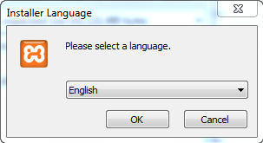
- Dobel klik file XAMPP, nanti selanjutnya akan muncul jendela “installer language” seperti di bawah ini:

Gambar 5.1 Installer Languange
- Selanjutnya pilih bahasa. Pilih yang Bahasa Inggris (English). Klik OK.

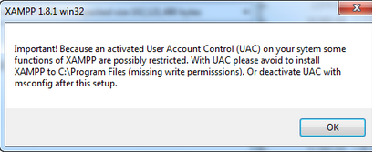
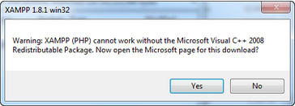
- Kadang pada proses ini muncul pesan error. Jika ada, abaikan saja dan lanjutkan dengan klik OK dan YES.

Gambar 5.2 Pesan Error Xampp
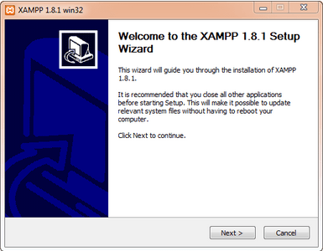
- Berikutnya akan muncul jendela yang isinya meminta Anda menutup semua aplikasi yang sedang berjalan. Jika semua aplikasi sudah ditutup, maka klik tombol Next.

Gambar 5.3 Jendela Wizard
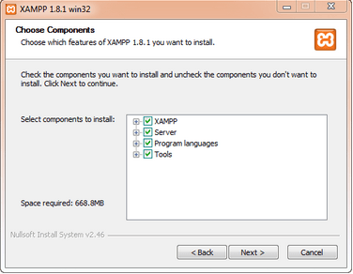
- Selanjutnya Anda akan diminta untuk memilih aplikasi yang mau diinstal. Centang saja semua pilihan dan klik tombol Next.

Gambar 5.4 Choose which features
- Kemudian Anda akan diminta untuk menentukan lokasi folder penyimpanan file-file dan folder XAMPP. Secara default akan diarahkan ke lokasi c:\xampp. Namun jika Anda ingin menyimpannya di folder lain bisa klik browse dan tentukan secara manual folder yang ingin digunakan. Jika sudah selesai, lanjutkan dan klik tombol Install.
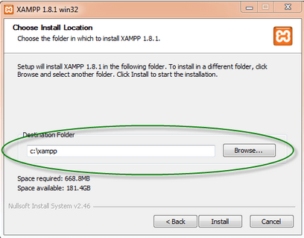

Gambar 5.5 Jendela Lokasi Penginstalan
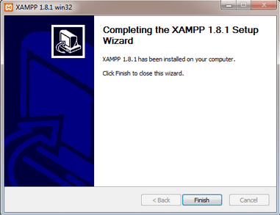
- Tunggu beberapa menit hingga proses intalasi selesai. Jika sudah muncul jendela seperti di bawah ini, klik tombol Finish untuk menyelesaikannya.

Gambar 5.6 Completing Setup Xampp
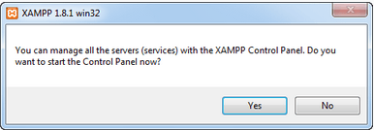
- Berikutnya, akan muncul jendela dialog seperti gambar di bawah ini yang menanyakan Anda apakah mau langsung menjalankan aplikasi XAMPP atau tidak. Jika ya, maka klik YES.

Gambar 5.7 Jendela Dialog Start Xampp

Pengoperasian Xampp
- Bukalah aplikasi XAMPP, bisa melalui Start Menu atau Desktop, dan klik icon XAMPP.
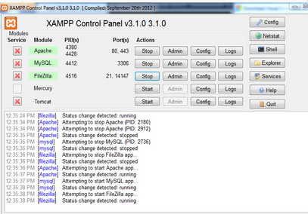
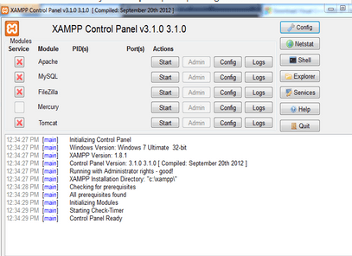
- Setelah terbuka, silahkan klik tombol Start pada kolom Action sehingga tombol tersebut berubah menjadi Stop. Dengan mengklik tombol tersebut, artinya itulah aplikasi yang dijalankan. Biasanya jika menggunakan XAMPP, yang anda start hanyalah aplikasi Apache dan MySQL, karena anda tidak memerlukan aplikasi seperti Filezilla, dan lain-lain.

Gambar 5.8 Xampp Control Panel
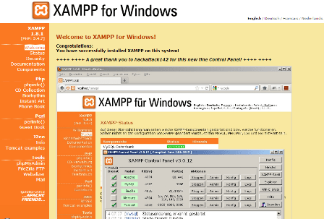
- Sekarang bukalah browser kesukaan Anda, dan coba ketikkan http://localhost/xampp di address bar. Jika muncul tampilan seperti gambar di samping ini, instalasi telah berhasil.

Gambar 5.9 Instalasi Xampp Sukses

Instalasi Web
Setelah XAMPP terinstall, langkah selanjutnya Anda bisa mengaktifkan service database dan apache agar localhost bisa berjalan. Setelah itu Anda bisa ikuti panduan berikut :
- Siapkan file Website yang telah dibuat.
- Buka folder XAMPP di komputer Anda. Kemudian buka folder htdocs. Copy-kan file web ke dalam folder tersebut. Lebih mudahnya, silahkan buka Windows Explorer, lalu ketikkan C:\xampp\htdocs pada bagian folder address seperti terlihat pada gambar di bawah ini.
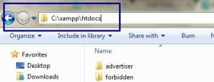
Gambar 5.10 Lokasi File Web
Folder htdocs merupakan folder yang dipakai untuk menyimpan file-file yang bisa dibuka di browser. Jika kita menyimpan selain di folder ini, maka browser tidak akan bisa membukanya.
- Setelah File web tersimpan pada folder htdocs, selanjutnya membuat database dengan cara buka http://localhost/phpmyadmin pada browser anda sehingga muncul tampilan berikut :
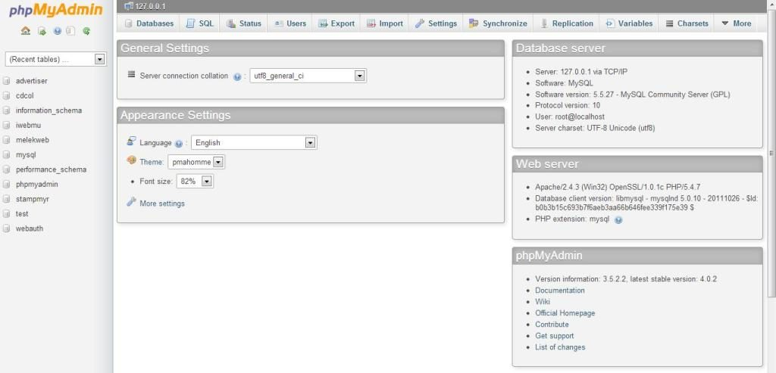
Gambar 5.11 Halaman Phpmyadmin
- Pada menu “Database”, silahkan masukkan nama database yang sesuai dengan konfigurasi web, Konfigurasi web dapat dilihat di file database yang terdapat pada folder config/database, kemudian klik “Create”
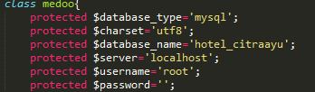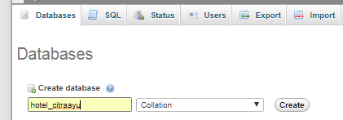
Gambar 5.12 Konfigurasi Web
- Pada menu “Database”, silahkan masukkan nama database yang sesuai dengan konfigurasi web, Konfigurasi web dapat dilihat di file database yang terdapat pada folder config/database, kemudian klik “Create”
- Setelah database dibuat selanjutnya menginport file database dengan klik menu import – Chosse File – Cari File Database selanjutnya klik Go
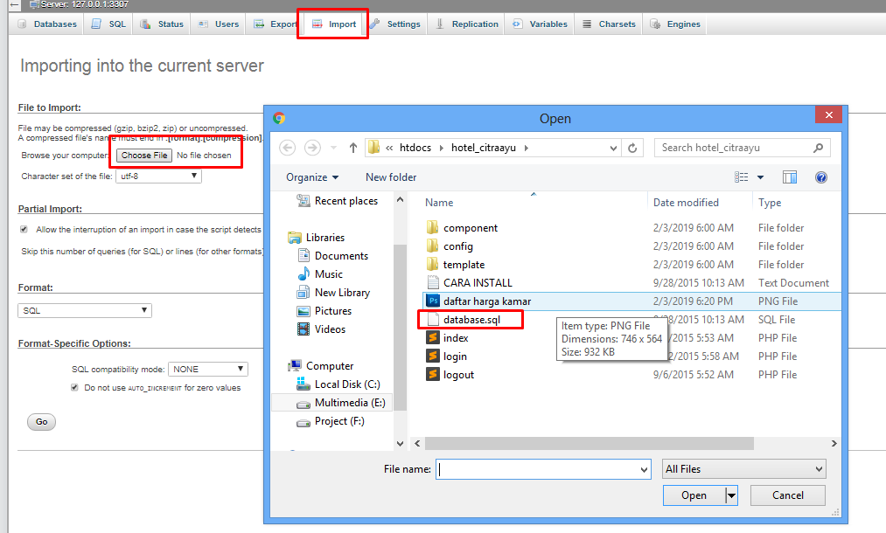
Gambar 5.13 Import database
- Setelah menjalankan prosedur diatas maka Langkah membuat database dengan XAMPP dan user di phpmyadmin sudah selesai. Secara default, aplikasi XAMPP mempunyai default user bernama “root” dan tanpa password.

5.2.2 Prosedur Pengoperasian Sistem
Untuk menjalankan sistem dapat dilakukan dengan mengerjakan/ menjalankan langklah-langkah berikut ini :
    - Buka browser (Google Chrome, Mozilla Firefox, Internet Explorer atau Opera)
    - Ketik url : http://localhost/hotel_citraayu

5.2.2.1 Halaman Utama
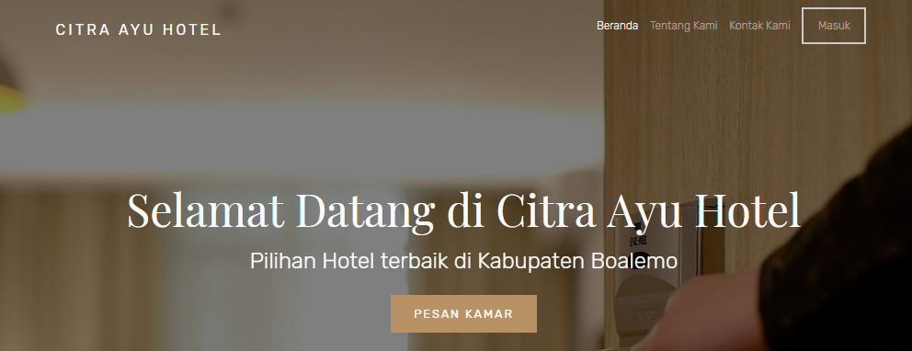
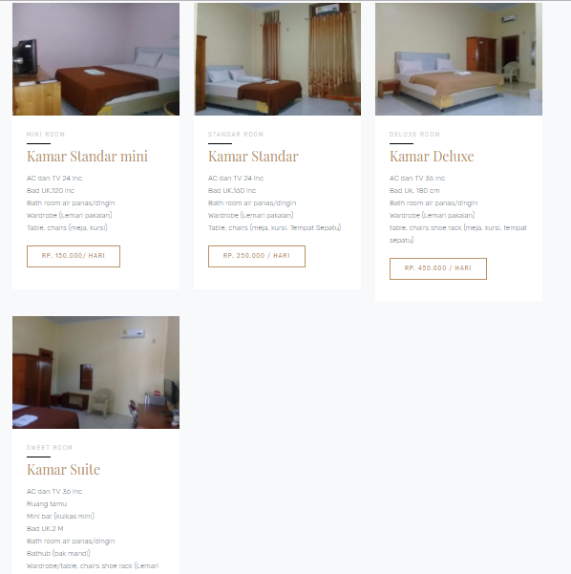
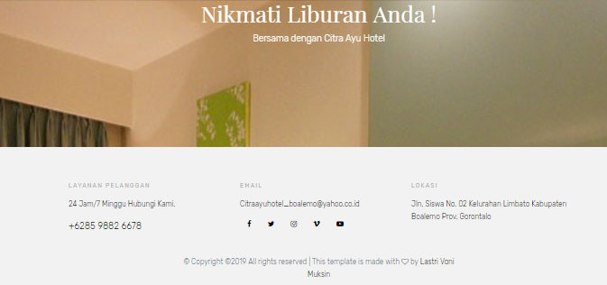
Gambar 5.14 Halaman Utama
Halaman utama merupakan halaman yang pertama kali tampil ketika program dibuka, halaman utama menampilkan beberapa informasi mengenai hotel citra ayu

5.2.2.2 Halaman Tentang Kami
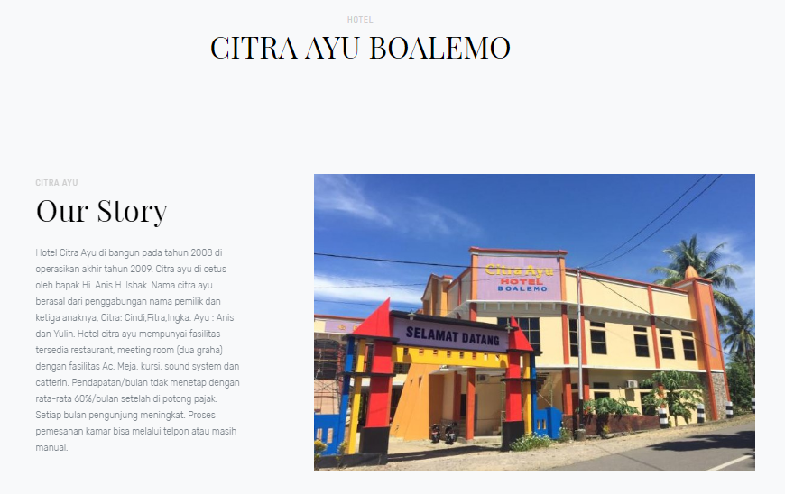
Gambar 5.15 Halaman Tentang Kami
Halaman Ini menampilkan sejarah berdirinya Hotel Citra Ayu, halaman ini dapat diakses melalui menu Tentang Kami pada Dasboard

5.2.2.3 Halaman Kontak
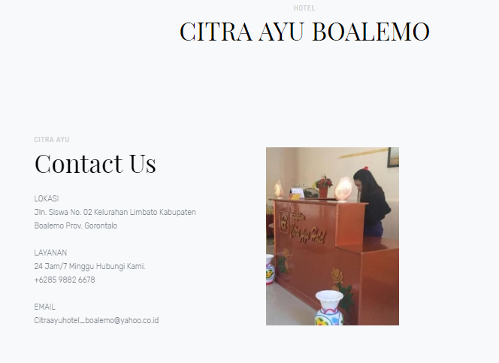
Gambar 5.16 Halaman Kontak
Halaman Kontak menampilkan informasi call center serta alamat hotel citra ayu dan layanan mengenai hotel citra ayu

5.2.2.4 Halaman Login
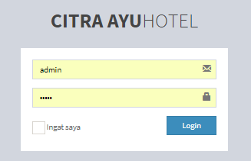
Gambar 5.17 Tampilan Form Login Admin
Halaman login merupakan tampilan awal yang dilihat admin ketika mulai mengakses aplikasi web ini. Pada halaman ini terdapa form isian untuk login bagi user.

5.2.2.5 Halaman Registrasi tamu
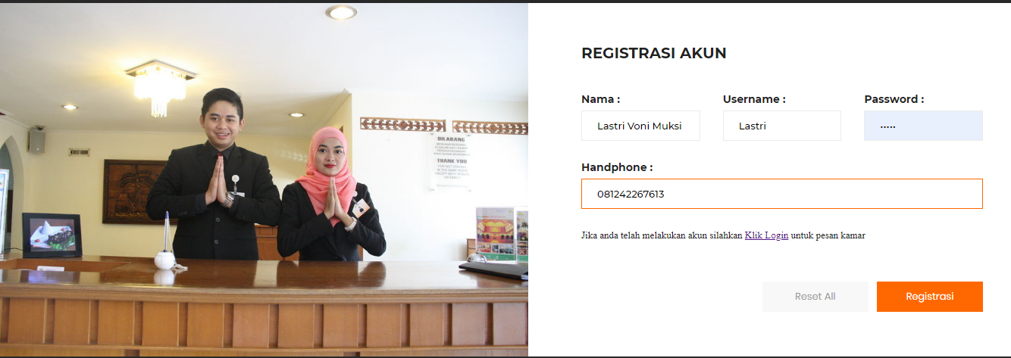
Gambar 5.18 Tampilan Form Registrasi Tamu
Halaman Registrasi Tamu merupakan halaman yang digunakan user dalam hal ini tamu untuk melakukan registrasi, tamu yang sudah melakukan registrasi dapat melakukan pemesanan kamar setelah login kedalam system reservasi kamar pada hotel citra ayu kabupaten boalemo.

5.2.2.6 Halaman Utama
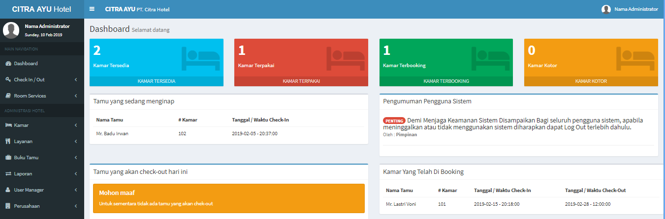
Gambar 5.19 Tampilan Halaman Utama
Halaman utama merupakan halaman yang tampil setelah admin mengisi username dan password yang benar. Pada halaman ini terdapat semua menu untuk mengontrol sistem yang dibangun.

5.2.2.7 Halaman Check-in dan Check Out
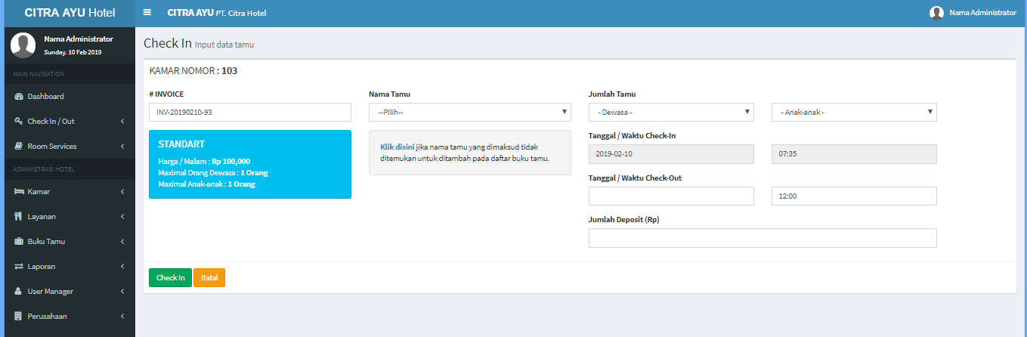
Gambar 5.20 Tampilan Halaman Check-in dan Check Out
Halaman Check In merupakan halaman yang tampil ketika pengguna memilih menu Check In ataupun Check Out pada menu utama. Halaman ini berisi dipergunakan untuk melakukan transaksi kamar baik bagi tamu yang datang dan keluar dari hotel.

5.2.2.8 Halaman Room Service
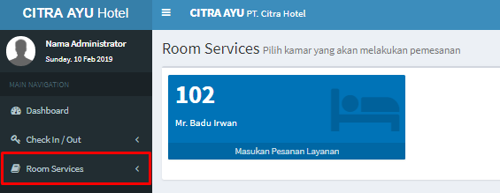
Gambar 5.21 Tampilan Halaman Room Services
Halaman room services merupakan halaman yang tampil ketika pengguna memilih memesan layanan bagi tamu baik untuk makanan, minuman serta pembersihan kamar.

5.2.2.9 Halaman Kamar
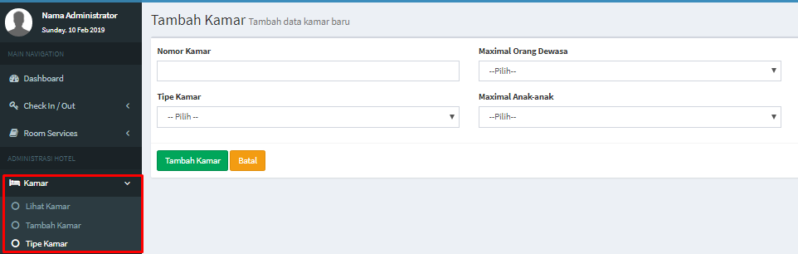
Gambar 5.22 Tampilan Halaman Kamar
Menu kamar merupakan halaman yang tampil ketika pengguna memilih untuk menambah kamar hotel atau mengubah data kamar, pada menu kamar terdapat sub menu Lihat Kamar, Tambah Kamar dan Tipe Kamar.

5.2.2.10 Halaman Layanan
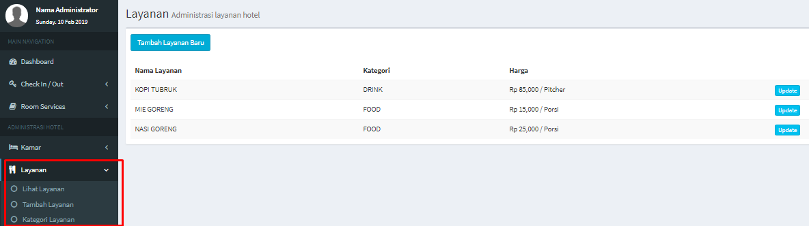
Gambar 5.23 Tampilan Halaman Layanan
Menu Layanan merupakan halaman yang tampil ketika pengguna memilih untuk mengubah data Layanan, pada menu Layanan terdapat sub menu Lihat Layanan, Tambah Layanan dan kategori Layanan.

5.2.2.11 Halaman Buku Tamu
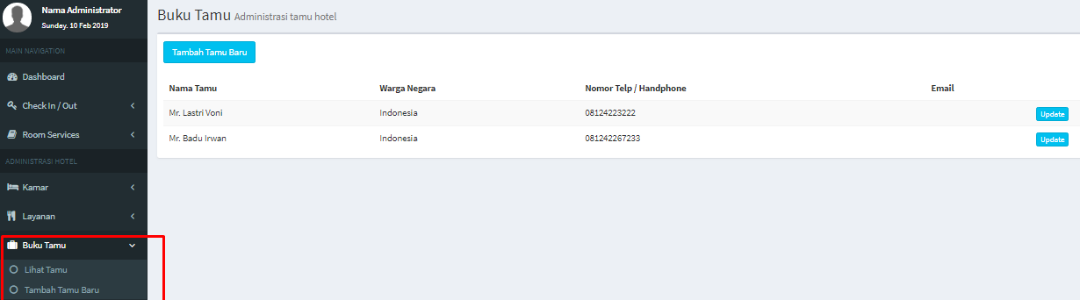
Gambar 5.24 Tampilan Halaman Buku Tamu
Menu Buku Tamu merupakan halaman untuk mendaftarkan tamu yang akan menginap di Hotel, pada menu bukutamu terdapat sub menu Lihat tamu, Tambah tamu baru.

5.2.2.12 Halaman Laporan
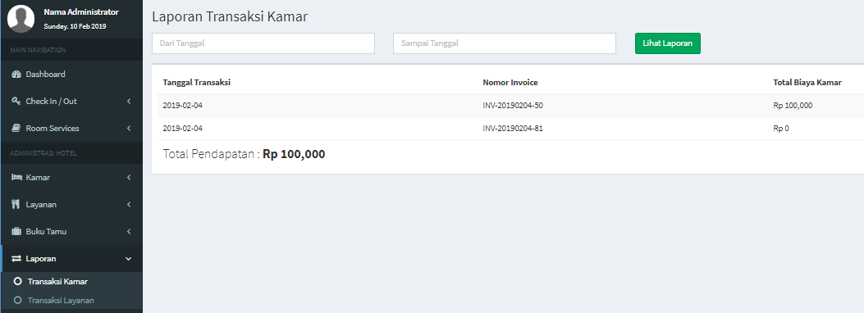
Gambar 5.25 Tampilan Halaman Laporan
Menu Laporan merupakan halaman untuk melihat transaksi kamar dan layanan, pada menu Laporan terdapat sub menu Transaksi Kamar dan Transaksi Layanan.

5.2.3 Maintenance Sistem
Pemeliharaan sistem sangatlah penting bagi pengguna sistem. Karena, seringkali penggunaan sistem operasi menjadi tidak aman karena alasan-alasan seperti:
- Sistem terinfeksi malware aktif
- Sistem berkas corrupt
- Perangkat keras melemah
Untuk mencegah hal-hal tesebut, diharapakan pengguna system dapat menginstal Anti Virus pada Komputer yang dapat meningkatkan kinerja perangkat keras yang digunakan seperti :
- Manajemen Malware yang aktif
- Pemulihan data (recovery) dan perbaikan sistem berkas
- Diagnosa perangkat keras.

Selain itu, kita juga dapat memelihara sistem web dengan cara-cara yang sederhana seperti:
- Jangan pernah mematikan power sampai sistem benar-benar sudah shutdown.
- Buatlah backup data-data yang penting.
- Lakukan defragment setidaknya satu bulan sekali
- Sisakan sedikitspace kosong di partisi tempat sistem operasi berada.
- Gunakan firewall jika anda terkoneksi dengan jaringan.
- Lakukan pengecekan virus secara rutin.

BAB VI
PENUTUP

6.1 Kesimpulan
Berdasarkan hasil penelitian yang dilakukan pada Hotel Citra Ayu Kabupaten Boalemo dan pembahasan yang telah diuraikan sebelumnya, maka dapat ditarik suatu kesimpulan bahwa:
1. Sistem Informasi yang dirancang untuk diimplementasikan pada Hotel Citra Ayu Kabupaten Boalemo
2. Dapat diketahui bahwa system informasi yang dirancang dapat digunakan. Hal ini dibuktikan dengan hasil pengujian yang dilakukan dengan metode White Box Tesing dan Basis Path yang menghasilkan nilai V(G) = CC = 4, serta pengujian Black Box yang menggambarkan kebenaran sebuah logika sehingga didapat bahwa logika flowchart benar dan menghasilkan sistem informasi yang tepat dan dapat digunakan.

6.2 Saran
Setelah melakukan Penelitian dan pembuatan Sistem Reservasi Hotel Pada Hotel Citra Ayu kabupaten Boalemo, ada beberapa saran yang perlu diperhatikan untuk mencapai tujuan yang diharapkan, yaitu sebagai berikut :
- Aplikasi ini perlu dikembangkan lagi sehingga secara efektif dapat membantu pihak hotel dalam pengelolaan management hotel.
- Dibutuhkan pemahaman mengenai teknik penggunaan system sebagai pengguna.
- Perlu perencanaan dalam pembuatan tema sehingga tampak elegan dan dinamis.
- Masih perlunya penambahan fitur lain untuk melengkapi system informasi ini dan mendukung segala kegiatan pada hotel citra ayu.

DAFTAR PUSTAKA

[1]  [2]  [3] | C. A. Aprillia, E. S. Astuti and R. Yudhi Dewantara, "Analisis Sistem Informasi Reservasi Hotel,” Jurnal Administrasi Bisnis, Vol. 44 No.1 Maret 2017.  Antara, “Boalemo Kembangkan 21 Desa Wisata” : (https://www.republika.co.id/berita/nasional/daerah/17/10/30/oyli9n280-boalemo-kembangkan-21-desa-wisata diakses pada 16 Oktober 2018) Senin 30 Oktober 2017.  Kroenke, D M. Experiencing MIS. Prentice-Hall, Upper Saddle River, NJ. 2008.
[4] | S. A. Sitorus, E. P. Malau, “Sistem Informasi Reservasi Hotel Pada GM. Marsaringar Balige Berbasis Android,” Media Informasi Analisa dan Sistem, Volume 2 No. 1, Juni 2017.
[5] | I. Wahyuni, S. Masripah, “Perancangan Sistem Informasi Penyewaan Pada Hotel,” Simposium Nasional Ilmu Pengetahuan dan Teknologi, Hal. A-13, 2014.
[6] | H. Suharto, S. Nurhayati, “Sistem Informasi Reservasi Hotel Permata Jayapura Berbasis Web,” Seminar Nasional APTIKOM (SEMNASTIKOM), FaveHotel Jayapura, 3 November 2017.
[7] | H. Jogiyanto, Analisis dan Desain Sistem Informasi : Pendekatan Terstrukur Teori dan Praktek Aplikasi Bisnis, Yogyakarta: Andi Offset, 2005.
[8] | G. H. Bodnar, William S. Hopwood, Sistem Informasi Akuntansi, Buku Satu, Salemba Empat, Jakarta: 2000.
[9] | A. Kadir, Pengenalan Sistem Informasi, Yogyakarta : Andi, 2003
[10] | O’Brein, James A, ”Pengantar Sistem Informasi”, Penerbit : Salemba 4, Jakarta 2005
[11] | R. S. Presman, Rekayasa Perangkat Lunak : Pendekatan Praktis (Buku I), Yogyakarta: Andi Offset, 2002.
[12] | Andi, Pramono and M. Syafii, Kolaborasi Flash, Dreamweaver, dan PHP untuk Aplikasi Website. Yogyakarta : Andi, 2005
[13] | D. Prasetyo. Didik. Tip dan Trik Kolaborasi PHP dan MySQL. PT. Elex Media Komputindo. Jakarta, 2003.
[14] | Utdirartatmo, Firrar, Mengelola database server MySQL di Linux dan windows, Jakarta : Andi, 2002
[15] | Bunafit, Nugroho, Database Relasional Dengan MySQL. Andi. Yogyakarta, 2005
[16]  [17] | Madcoms, Aplikasi Program PHP + MySQL untuk membuat website interaktif. Yogyakarta: Andi, 2009.  Hariyanto, B. Rekayasa Sistem Berorientasi Objek. Bandung: Informatika. 2004.
[18] | Tim Penyusun, Buku Pedoman Penulisan Proposal dan Skripsi. Gorontalo : Universitas Icshan Gorontalo, 2018.

